Thứ 2 ngày 4 tháng 10 năm 2024
TIẾNG VIỆT
ÔN TẬP GIỮA HỌC KÌ I-TIẾT 1
I. YÊU CẦU CẦN ĐẠT.
1. Năng lực đặc thù:
Đọc đúng và bước đầu biết đọc diễn cảm những câu chuyện, bài thơ đã học từ đầu học kì; tốc độ đọc 80-85 tiếng/phút. Biết nghỉ hơi ở chỗ có dấu câu hay chỗ ngắt nhịp thơ.
- Đọc theo ngữ điệu phù hợp với vai được phân trong những đoạn đối thoại có hai hoặc ba nhân vật. Nhận biết được chi tiết và nội dung chính trong các bài đọc. Hiểu được nội dung hàm ẩn của văn bản với những suy luận đơn giản.
- Hiểu nội dung bài đọc (nhận biết được một số chi tiết và nội dung chính, những thông tin chính của bài đọc, bước đầu hiểu được điều tác giả muốn nói qua văn bản dựa vào gợi ý, hướng dẫn). Bước đầu biết tóm tắt văn bản, nêu được chủ đề của văn bản (vấn đề chủ yếu mà tác giả muốn nêu ra trong văn bản).
- Nhận biết được quy tắc viết hoa tên riêng của cơ quan, tổ chức. Phân biệt được danh từ, động từ, danh từ riêng và danh từ chung.
- Phát triển năng lực ngôn ngữ.
- Biết vận dụng bài học vào thực tiễn cuộc sống: biết đóng góp ý kiến trong quá trình trao đổi.
2. Năng lực chung.
- Năng lực tự chủ, tự học: Tích cực tập đọc, cố gắng luyện đọc đúng, luyện đọc diễn cảm tốt.
- Năng lực giải quyết vấn đề và sáng tạo: Nâng cao kĩ năng tìm hiểu ý nghĩa nội dung bài đọc và vận dụng vào thực tiễn.
- Năng lực giao tiếp và hợp tác: Phát triển năng lực giao tiếp trong trả lời các câu hỏi và hoạt động nhóm.
3. Phẩm chất.
- Phẩm chất nhân ái: Biết yêu cảnh đẹp, quê hương qua bài tập đọc., biết yêu quý bạn bè, biết hòa quyện, thống nhất trong tập thể.
- Phẩm chất chăm chỉ: Có ý thức tự giác tập đọc, trả lời các câu hỏi.
- Phẩm chất trách nhiệm: Biết giữ trật tự, lắng nghe và học tập nghiêm túc.
II. ĐỒ DÙNG DẠY HỌC.
- SGK và các thiết bị, học liệu phục vụ cho tiết dạy.
III. HOẠT ĐỘNG DẠY HỌC.
Hoạt động của giáo viên |  | Hoạt động của học sinh
1. Khởi động:
- GV tổ chức trò chơi, hoặc tổ chức cho học sinh múa hát ….. để khởi động bài học.  ……  - GV Nhận xét, tuyên dương.  - GV dùng tranh minh họa hoặc dựa vào trò chơi, nội dung bài hát… để khởi động vào bài mới. |  | - HS tham gia trò chơi  + Đọc các đoạn trong bài đọc theo yêu cầu trò chơi.  - HS lắng nghe.  - Học sinh thực hiện.
2. Luỵện tập.
2.1. Hoạt động 1: Nói tên các bài đã học.  Hs chơi Đố bạn:Đoán tên bài đọc( theo nhóm tổ 4-6 bạn)  Dựa vào mỗi đoạn trích dưới đây, nói tên bài đọc.  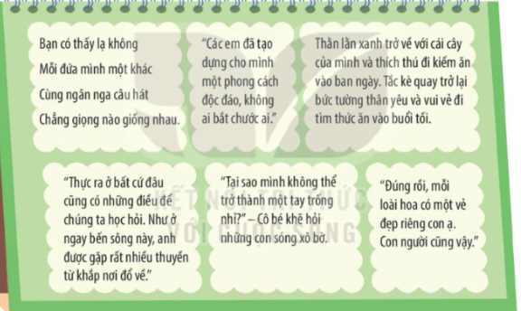  - GV gọi HS đọc yêu cầu của bài.  - GV cho HS cá nhân đọc kĩ các đoạn trích để nói tên bài đọc.  GV cho làm việc nhóm: thảo luận nhóm, theo yêu cầu:  + Quan sát và đọc nội dung từng tranh?  + Tìm tên bài đọc tương ứng với mỗi tranh? | - Hs lắng nghe cách đọc.  - 2 HS đọc nội dung các tranh.  - Các nhóm thảo luận và báo cáo kết quả trước lớp: Lần lượt từng em đọc khố thơ, lời của nhân vật và tên bài đọc tương ứng.  Cả nhóm nhận xét, góp ý  Tranh 1. Điều kì diệu  Tranh 2. Thi nhạc  Tranh 3. Thằn lằn xanh và tắc kè  Tranh 4. Đò ngang  Tranh 5. Nghệ sĩ trống  Tranh 6. Công chúa và người dẫn chuyện
2.2. Hoạt động 2: Nêu ngắn gọn nội dung của 1 – 2 bài đọc dưới đây:  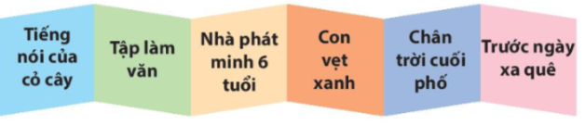  - GV cho HS làm việc cá nhân:  + Đọc thầm và nhớ  + Nói điều em thích nhất về bài đọc đó.  - GV cho HS đọc bài trước lớp.  - GV và HS nhận xét, tuyên dương bạn đọc to, rõ.  + GV tổ chức cho mỗi tổ cử đại diện tham gia nêu phần trả lời tóm tắt trước lớp.  + GV nhận xét tuyên dương | - HS làm việc cá nhân, đọc yêu cầu và tên các bài đọc (đã cho), chuẩn bị câu trả lời (có thể viết ra vở ghi, giấy nháp hoặc vở bài tập, nếu có).  - HS làm việc theo cặp hoặc theo nhóm/ trước lớp:  + Một số em phát biểu ý kiến, cả nhóm/ lớp  + Chọn ra những ý kiến tóm tắt phù họp để ghi lại.  + Tiếng nói của cỏ cây: Ta-nhi-a đã di chuyển khóm hoa hồng và khóm hoa huệ đến vị trí khác. Nhờ vậy mà cây đã biến đổi trở nên đẹp vượt trội và nở nhiều hoa hơn.  + Tập làm văn: Cuối tuần, ba cho nhân vật tôi về quê để tìm ý cho bài văn “Tả cây hoa nhà em”. Nhờ nỗ lực dậy sớm và khả năng quan sát tốt, cậu đã tạo nên một bài văn tả hoa hồng rất hay.  +Nhà phát minh 6 tuổi: Ma-ri-a là một cô bé rất thích quan sát. Chình vì vậy khi nhìn thấy điều lạ về sự chuyển động và đứng yên của tách trà, cô bé đã ngay lập tức đi làm thí nghiệm và hiểu ra. Nhờ vậy, cô được bố khen là giáo sư đời thứ 7 của gia tộc. Về sau, Ma-ri-a thực sự trở thành giáo sư của nhiều trường đại học danh tiếng và nhận giải Nô-ben Vật lý.  + Con vẹt xanh: Câu chuyện kể về quá trình làm bạn vói con vẹt xanh của một bạn nhỏ tên là Tú. Khi nghe thấy vẹt bắt chước những lòi nói thiếu lễ phép của mình với anh trai, Tú đã hối hận, tự nhận ra minh cần thay đổi: tôn họng và lễ phép với anh trai hon.  + Chân trời cuối phố: Câu chuyên kể về những khám phá, trải nghiệm của một chú chó nhỏ về thế giới bên ngoài cánh cổng. Qua câu chuyện, tác giả muốn khẳng định những điều thú vị của hoạt động khám phá, trải nghiệm.  + Trước ngày xa quê: Câu chuyên kể về cuộc chia tay đầy lưu luyến của một bạn nhỏ vói thầy giáo và những người bạn. Đó là những trải nghiệm về tình cảm, cảm xúc, về tinh yêu đối với quê hương vả những ngưòi thân thương.  - HS lắng nghe rút kinh nghiệm.  + HS lắng nghe, học tập lẫn nhau.
2.3. Hoạt động 3 Đọc lại một bài đọc trong chủ điểm Mỗi người một vẻ hoặc Trải nghiệm và khám phá, nêu chi tiết hoặc nhân vật em nhớ nhất.  HS làm việc nhóm:  + Tùng em chọn đọc 1 bài đọc, nêu chi tiêt hoặc nhân vật trong bài mà minh nhớ nhất (hoặc yêu thích nhất).  + Cả nhóm nhận xét và góp ý.  - G V quan sát HS các nhóm, ghi nhận xét/ cho điểm.  - GV nhận xét, tuyên dương  - GV mời HS nêu nội dung bài. | -HS đọc lại một bài đọc, suy nghĩ và trả lời câu hỏi  - HS lắng nghe.  - HS nêu nội dung bài theo sự hiểu biết của mình.  Ví dụ:  Nhân vật Ma-ri-a là một cô bé rất thông minh và tinh tường khi có thể hiểu và tự mình làm một thí nghiệm khi mới 6 tuổi. Cô có lòng ham học hỏi, mong muốn khám phá những điều mới mẻ trong cuộc sống. Chính vì vậy mà sau này Ma-ri-a trở thành giáo sư của nhiều trường đại học và là người phụ nữ đầu tiên nhận giải Nobel.
2.4. Hoạt động 4 Tìm danh từ chung và danh từ riêng trong các câu ca dao để xếp vào nhóm thích hợp nêu trong bảng.  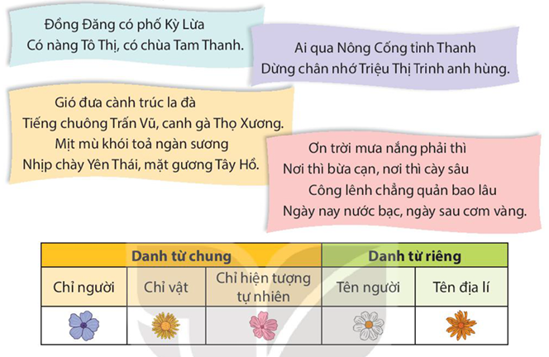- GV gọi Hs đọc yêu cầu trước lớp.  - GV cho HS làm việc nhóm 4:  Gợi ý thế nào là danh từ chung  +Thế nào là danh từ riêng  Chọn 2 – 3 từ em tìm được ở bài tập 4  - HS trình bày trước lớp.  - GV nhận xét, tuyên dương.  - GV nhận xét, tuyên dương.  Gv củng cố về từ loại, cụn từ, từ, danh từ chung, danh từ riêng  -GV theo dõi, hỗ trợ HSKT | -Hs đọc kĩ các câu ca dao, tìm các danh từ chung, danh từ riêng và xếp vào nhóm thích hợp.  ₊Danh từ chung: danh từ chỉ người, vật, hiện tượng tự nhiên.  ₊ Danh từ riêng: tên người, tên địa lí  Học sinh thảo luận nhóm 4  Hòan thành bài tập  Danh tù' chung Danh từ riêng  Chỉ người Chí vật Chỉ hiện tượng tự nhiên Tên ngươi Tên địa lí  Nàng hùng phố, chùa Tô Thị Đồng Đăng, Kỳ L ừa, Lam Th anh  anh hùng tỉnh, chân Triệu Thị Trinh Nông Cống, (tỉnh) Thanh  cành, hức, chuông, chày, mặt, gương gió, khói, sưong Trấn Vũ, Thọ Xương, Yên Thái, Tây Hồ  trói, nước, cơm, bạc, vàng mưa, nắng  -HSKT tìm và đọc các danh từ, các câu ca dao theo HD của GV.
4. Vận dụng trải nghiệm.
- GV tổ chức vận dụng bằng các hình thức như trò chơi, hái hoa,...sau bài học để học sinh thi tìm và viết đúng chính tả danh từ chung, danh từ riêng  - Nhận xét, tuyên dương.  - GV nhận xét tiết dạy.  - Dặn dò bài về nhà. |  | - HS tham gia để vận dụng kiến thức đã học vào thực tiễn.  - Một số HS tham gia thi đọc thuộc lòng.
TIẾNG VIỆT
ÔN TẬP GIỮA HỌC KÌ I-TIẾT 2
I. YÊU CẦU CẦN ĐẠT.
1. Năng lực đặc thù:
- Nghe- Viết đúng chính tả,đúng kích cỡ chữ , trình bày sạch đẹp đoạn viết
- Nhận biết được quy tắc viết hoa tên riêng của địa danh nước ta.
- Phát triển năng lực ngôn ngữ.
- Biết vận dụng bài học vào thực tiễn cuộc sống: viết văn , thư… trình bày đúng chính tả, rõ ràng sạch đẹp.
2. Năng lực chung.
- Năng lực tự chủ, tự học: Tích cực học tập , cố gắng luyện tập
- Năng lực giải quyết vấn đề và sáng tạo: Nâng cao kĩ năng tìm hiểu ý nghĩa nội dung bài đọc và vận dụng vào thực tiễn.
- Năng lực giao tiếp và hợp tác: Phát triển năng lực giao tiếp trong trả lời các câu hỏi và hoạt động nhóm.
3. Phẩm chất.
- Phẩm chất nhân ái: Biết yêu cảnh đẹp, quê hương qua bài học.
- Phẩm chất chăm chỉ: Có ý thức tự giác tập đọc, trả lời các câu hỏi.
- Phẩm chất trách nhiệm: Biết giữ trật tự, lắng nghe và học tập nghiêm túc.
II. ĐỒ DÙNG DẠY HỌC.
- SGK và các thiết bị, học liệu phục vụ cho tiết dạy.
III. HOẠT ĐỘNG DẠY HỌC.
Hoạt động của giáo viên |  | Hoạt động của học sinh
1. Khởi động:
- GV tổ chức trò chơi, hoặc tổ chức cho học sinh múa hát ….. để khởi động bài học.  ……  - GV Nhận xét, tuyên dương.  - GV dùng tranh minh họa hoặc dựa vào trò chơi, nội dung bài hát… để khởi động vào bài mới. |  | - HS tham gia trò chơi  + Đọc các đoạn trong bài đọc theo yêu cầu trò chơi.  - HS lắng nghe.  - Học sinh thực hiện.
2. Luỵện tập.
- G V nêu yêu cầu nghe - viết.  Đi máy bay Hà Nội – Điện Biên  Từ trên máy bay nhìn xuống, phố xá Hà Nội nhỏ xinh như mô hình triển lãm... Những ruộng, những gò đống, bãi bờ với những màu xanh, nâu, vàng, trắng và nhiều hình dạng khác nhau gợi ra những bức tranh giàu màu sắc. Núi Thầy, rồi núi Ba Vì, sông Đà, dãy núi Hoà Bình,... triền miên một dải miền tây ẩn hiện dưới làn mây lúc dày lúc mỏng.  (Theo Trần Lê Văn)  - G V đọc 1 lần đoạn văn sẽ viết chính tả cho HS nghe.  - G V hướng dẫn HS đọc thầm lại toàn đoạn để nắm được:  - Những danh từ riêng có trong đoạn để viết hoa cho đứng quy tắc.  - G V đọc tên bài, đọc từng câu/ đọc lại từng vế câu/ cụm từ cho HS viết vào vở.  - G V đọc lại đoạn văn cho HS soát lại bài viết. Sau đó, HS đỗi vở cho nhau để phát hiện lỗi và góp ý cho nhau theo cặp hoặc nhóm.  - G V hướng dẫn chữa một sổ bài trên lóp, nhận xét, động viên khen ngợi các em.  -GV theo dõi hỗ trợ HSKT | -Học sinh đọc đoạn viết  -Học sinh tìm và nêu nội dung đoạn viết: Miêu tả vẻ đẹp của Hà Nội nhìn từ trên cao.  -HS tìm từ khó dễ viết sai  - HS luyện viết tiếng khó, chữ viết hoa.  - HS tìm và nêu, luyện viết các chữ hoa  Những chữ đầu mỗi câu cấn viết hoa  + Viết những tiếng khó hoặc những tiếng dể viết sai do ảnh hưởng của cách phát âm địa phương.  + Cách trình bày một đoạn văn.  -HS nghe Viết bài vào vở  -Học sinh soát lỗi  - Hs sửa lỗi  -HSKT luyện viết câu theo HD của GV.
4. Vận dụng trải nghiệm.
- GV tổ chức vận dụng bằng các hình thức như trò chơi, hái hoa,...sau bài học để học sinh thi tìm và viết đúng chính tả danh từ chung, danh từ riêng  - Nhận xét, tuyên dương.  - GV nhận xét tiết dạy.  - Dặn dò bài về nhà. |  | - HS tham gia để vận dụng kiến thức đã học vào thực tiễn.  - Một số HS tham gia thi đọc thuộc lòng.
Toán:
Bài 18: ĐỀ - XI - MÉT VUÔNG (Trang 60)
I. YÊU CẦU CẦN ĐẠT.
1. Năng lực đặc thù:
- Giúp học sinh nhận biết được đơn vị đo diện tích đề - xi - mét vuông.
- Thực hiện được việc chuyển đổi và tính toán với các số đo diện tích (cm², dm²).
- Giải quyết được việc ước lượng kết quả đo lường trong một số trường hợp đơn giản.
- Phát triển năng lực tư duy và lập luận toán học.
- Phát triển năng lực tư duy về không gian thông qua việc ước lượng diện tích, độ to nhỏ của đồ vật, không gian.
- Vận dụng bài học vào thực tiễn.
2. Năng lực chung.
- Năng lực tự chủ, tự học: Biết tự giác học tập, làm bài tập và các nhiệm vụ được giao.
- Năng lực giải quyết vấn đề và sáng tạo: tham gia tốt trò chơi, vận dụng.
- Năng lực giao tiếp và hợp tác: Phát triển năng lực giao tiếp trong hoạt động nhóm.
3. Phẩm chất.
- Phẩm chất nhân ái: Có ý thức giúp đỡ lẫn nhau trong hoạt động nhóm để hoàn thành nhiệm vụ.
- Phẩm chất chăm chỉ: Có ý thức tự giác học tập, trả lời câu hỏi; làm tốt các bài tập.
- Phẩm chất trách nhiệm: Biết giữ trật tự, lắng nghe và học tập nghiêm túc.
II. ĐỒ DÙNG DẠY HỌC.
- SGK và các thiết bị, học liệu phục vụ cho tiết dạy.
III. HOẠT ĐỘNG DẠY HỌC.
Hoạt động của giáo viên | Hoạt động của học sinh
1. Khởi động:
- GV tổ chức trò chơi để khởi động bài học.  + Câu 1: Đọc số đo sau: 235 cm²  + Câu 2: Nêu cách viết tắt của đơn vị đo diện tích cm²  + Câu 3: Em hiểu 1cm² là gì?  - GV Nhận xét, tuyên dương.  - GV dẫn dắt vào bài mới | - HS tham gia trò chơi  + Trả lời: Hai trăm ba mươi lăm xăng - ti - mét vuông.  + Đơn vị đo diện tích cm² được viết tắt là: cm²  + 1cm² là diện tích của một hình vuông có cạnh là 1cm.  - HS lắng nghe.
2. Khám phá:
* Tìm hiểu tình huống:  - GV đưa tình huống (PP)  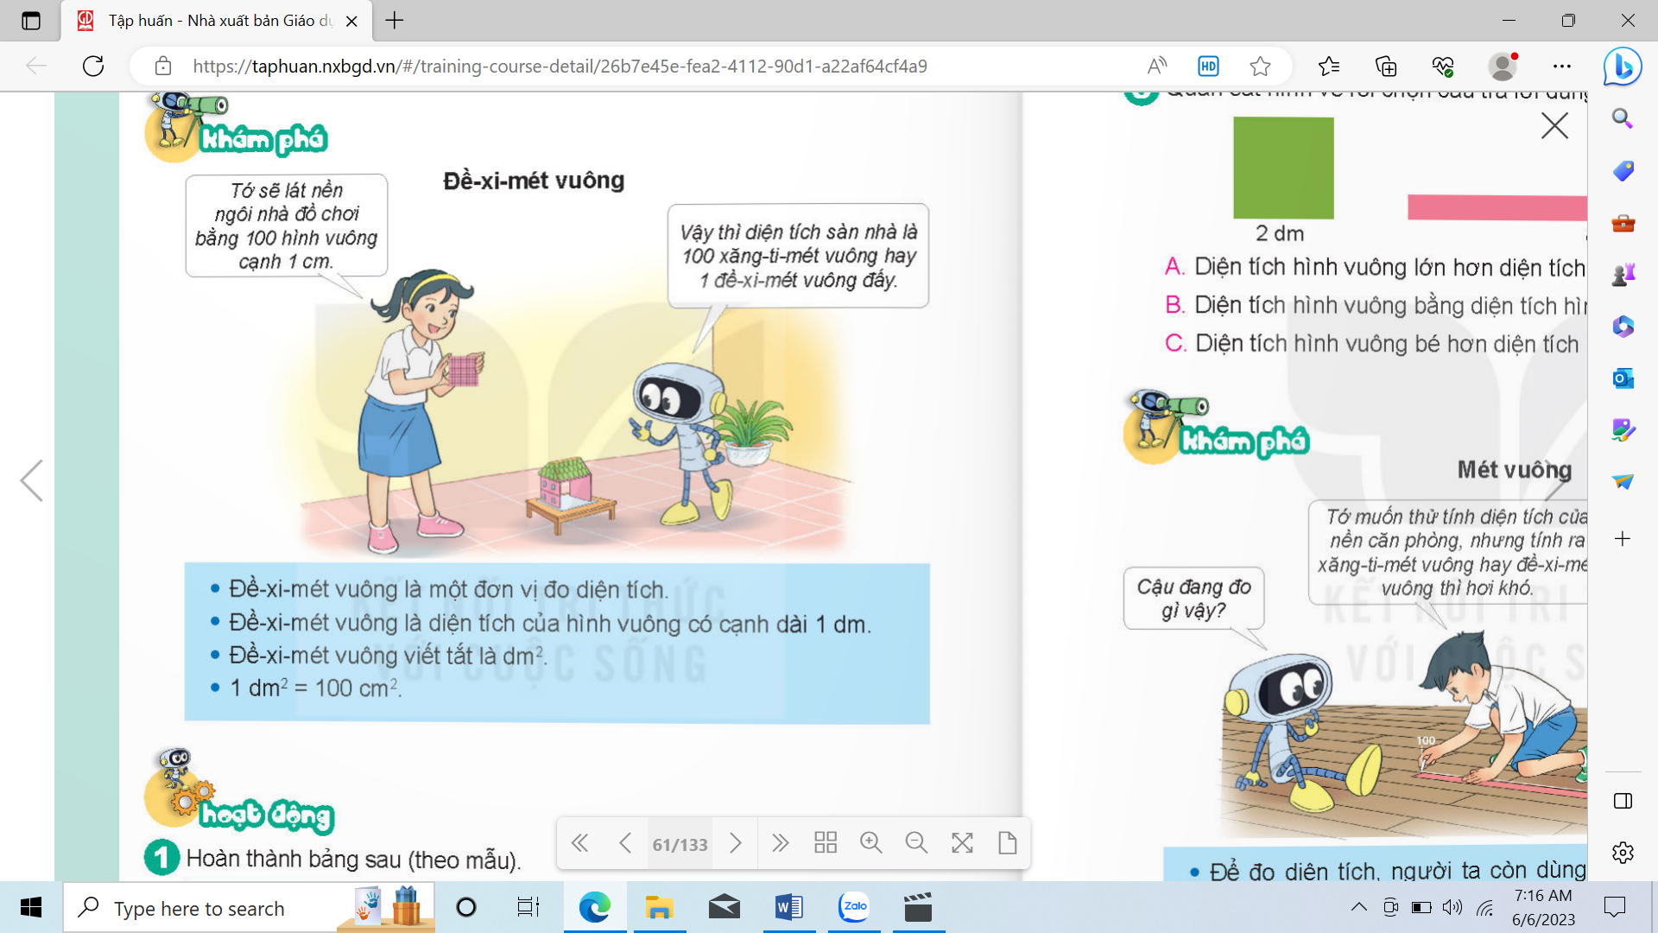  ? Bạn nhỏ lát nền ngôi nhà đồ chơi bằng 100 hình vuông có cạnh là 1cm thì diện tích ngôi nhà đồ chơi là bao nhiêu?  ? Vì sao em biết là 100 cm²?  - GV nhận xét, tuyên dương  - Yêu cầu: tìm độ dài của ngôi nhà đồ chơi theo đơn vị dm?  ? Tìm diện tích của phòng đồ chơi theo đơn vị dm?  - GV giới thiệu: dm² cũng là đơn vị đo diện tích lớn hơn cm² được viết tắt là dm²  ? Vậy 1dm² bằng bao nhiêu cm²?  ? Em hiểu 1dm² là gì?  GV đưa kết luận (pp)  + Đề - xi - mét vuông là một đơn vị đo diện tích.  + Đề - xi - mét vuông là diện tích của một hình vuông có cạnh dài là 1dm  + Đề - xi - mét vuông được viết tắt là dm².  + 1dm² = 100 cm² | - HS đọc tình huống.  - Bạn nhỏ lát nền ngôi nhà đồ chơi bằng 100 hình vuông có cạnh là 1cm thì diện tích ngôi nhà đồ chơi là 100 cm²  - Vì mỗi 1 hình vuông có cạnh là 1cm sẽ có diện tích là 1cm². Ngôi nhà lát bằng 100 hình vuông sẽ có diện tích là 100 cm².  - Ngôi nhà đồ chơi hình vuông có cạnh 10cm hay bằng 1 dm.  - Diện tích của phòng đồ chơi sẽ là 1dm x 1dm= 1dm²  - HS nhắc lại  - 1dm²= 100cm²  - HS nhắc lại.  - 1dm² là diện tích của một hình vuông có độ dài là 1dm  - HS đọc lại
3. Hoạt động:
Bài 1. Viết và đọc số? (Làm việc cá nhân)  - GV hướng dẫn học sinh làm miệng và kết hợp bảng con:  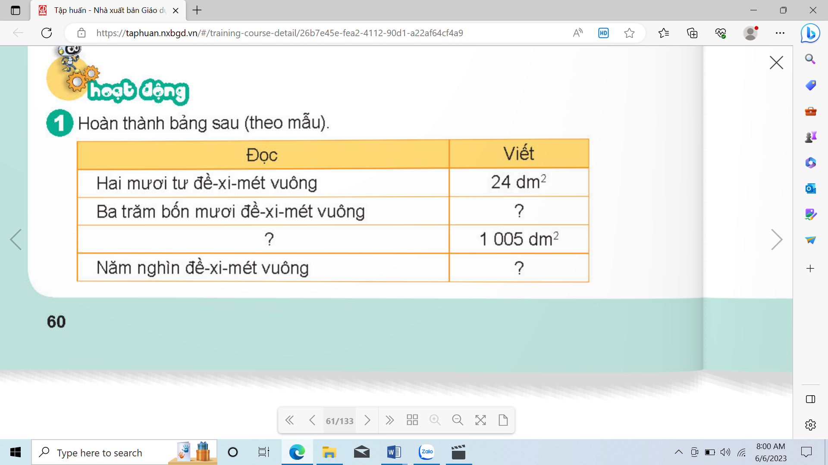  - GV nhận xét, tuyên dương.  Bài 2: Số? (Làm việc nhóm 2)  - GV gọi HS nêu yêu cầu bài?  - GV chia nhóm 2, các nhóm làm vào phiếu bài tập.  a. 3 dm² = ……..cm² 300 cm² = …..dm²  b. 6dm² = …….cm2 600cm² = … dm²  6 dm² 50cm²= ……..cm²  - Đổi phiếu soát theo nhóm bàn trình bày kết quả, nhận xét lẫn nhau.  - GV Nhận xét, tuyên dương.  Bài 3: Quan sát hình vẽ rồi trải lời câu hỏi? (Làm việc nhóm 4 )  - GV cho HS làm theo nhóm.  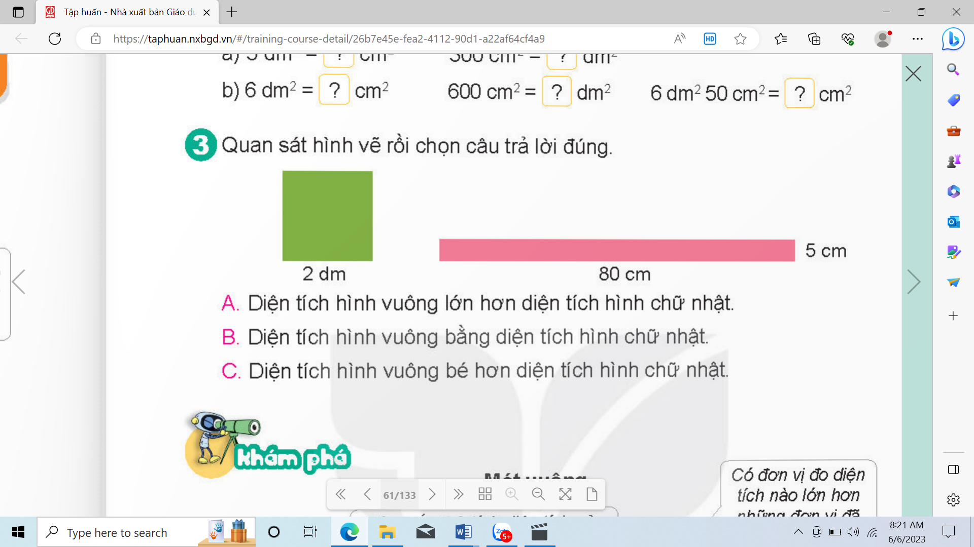  - GV mời các nhóm trình bày.  - Mời các nhóm khác nhận xét  - GV nhận xét chung, tuyên dương.  -GV theo dõi, hỗ trợ HSKT | - 1 HS trả lời:  + Ba trăm bốn mươi đề - xi -mét vuông viết là 340 dm².  + 1 005 dm² đọc là: Một triệu không trăm linh năm nghìn đề- xi - mét vuông.  + Năm nghìn đề- xi - mét vuông viết là: 5 000 dm².  - HS đổi vở, soát, nhận xét.  - HS lắng nghe rút kinh nghiệm.  - Bài yêu cầu điền số vào ô trống  - Các nhóm làm việc theo phân công.  a. 3 dm² = 300 cm². 300 cm² = 3 dm²  b. 6 dm² = 600 cm², 600 cm² = 6 dm² 6 dm² 50 cm² = 650 cm²  - Các nhóm trình bày.  - Các nhóm khác nhận xét.  - Lắng nghe, rút kinh nghiệm.  - HS làm việc cá nhân - nhóm 4  - Đại diện nhóm trình bày: Câu trải lời đúng là câu B: Diện tích hình vuông bằng diện tích hình chữ nhật.  - Hai hình có diện tích bằng nhau vì em tính diện tích của từng hình rồi so sánh với nhau: Hình vuông có diện tích là 4 dm2, hình chữ nhật có diện tích là 400 cm2.  - Các nhóm khác nhận xét.  - HS lắng nghe, rút kinh nghiệm.  -HSKT luyện đọc các đơn vị đo DT theo HD của GV.
4. Vận dụng trải nghiệm.
- GV tổ chức vận dụng bằng các hình thức như trò chơi: Rung chuông vàng để củng cố kiến thức bài học  Câu 1: Điền từ vào ô trống còn thiếu trong câu sau đây: Dm² là đơn vị đo ……..  A. diện tích B. chiều dài C. khối lượng  Câu 2: Dm² là đơn vị đo diện tích …….. đơn vị cm²?  A. bằng B. lớn hơn C. nhỏ hơn  Câu 3: 1 dm² = …….. cm²  A. 10 B. 1 000 C. 100  - GV tổng kết trò chơi. Nhận xét, tuyên dương. | - HS tham gia để vận dụng kiến thức đã học vào thực tiễn.  - HS tham gia chơi.  - HS lắng nghe để vận dụng vào thực tiễn.
Lịch sử & Địa lí:
Bài 8: THIÊN NHIÊN VÙNG ĐỒNG BẰNG BẮC BỘ ( tiết 1)
I. YÊU CẦU CẦN ĐẠT:
1. Năng lực đặc thù:
- Học sinh xác điịnh được vị trí địa lí của vùng Đồng bằng Bắc Bộ trên bản dồ hoặc lược đồ.
- Nêu được một trong những đặc điểm thiên nhiên về địa hình của vùng Đồng bằng Bắc Bộ.
- Rèn luyện kĩ năng quan sát và sử dụng bản đồ, lược đồ, các tư liệu có liên quan, qua đó góp phần phát triển năng lực khoa học.
2. Năng lực chung.
- Năng lực tự chủ, tự học: Biết tự chủ thực hiện sử dụng một số phương tiện học tập môn Lịch sử và Địa lí.
- Năng lực giải quyết vấn đề và sáng tạo: Thực hiện tốt và có sáng tạo trong thực hiện các hoạt động của môn Lịch sử và địa lí.
- Năng lực giao tiếp và hợp tác: Biết trao đổi, góp ý cùng bạn trong hoạt động nhóm và thực hành.
3. Phẩm chất.
- Phẩm chất nhân ái: Bồi dưỡng tình yêu nước, yêu thiên nhiên và có việc làm thiết thực bảo vệ thiên nhiên.
- Phẩm chất chăm chỉ: Có tinh thần chăm chỉ, ham học hỏi trong tìm hiểu về Địa lí.
- Phẩm chất trách nhiệm: Có ý thức trách nhiệm với môi trường sống, không đồng tình với hành vi xâm hại thiên nhiên.
II. ĐỒ DÙNG DẠY HỌC
- SGK và các thiết bị, học liệu phục vụ cho tiết dạy.

III. HOẠT ĐỘNG DẠY HỌC
Hoạt động của giáo viên | Hoạt động của học sinh
1. Khởi động:
- GV giới thiệu hình ảnh trong sách giáo khoa để khơỉ động bài học.  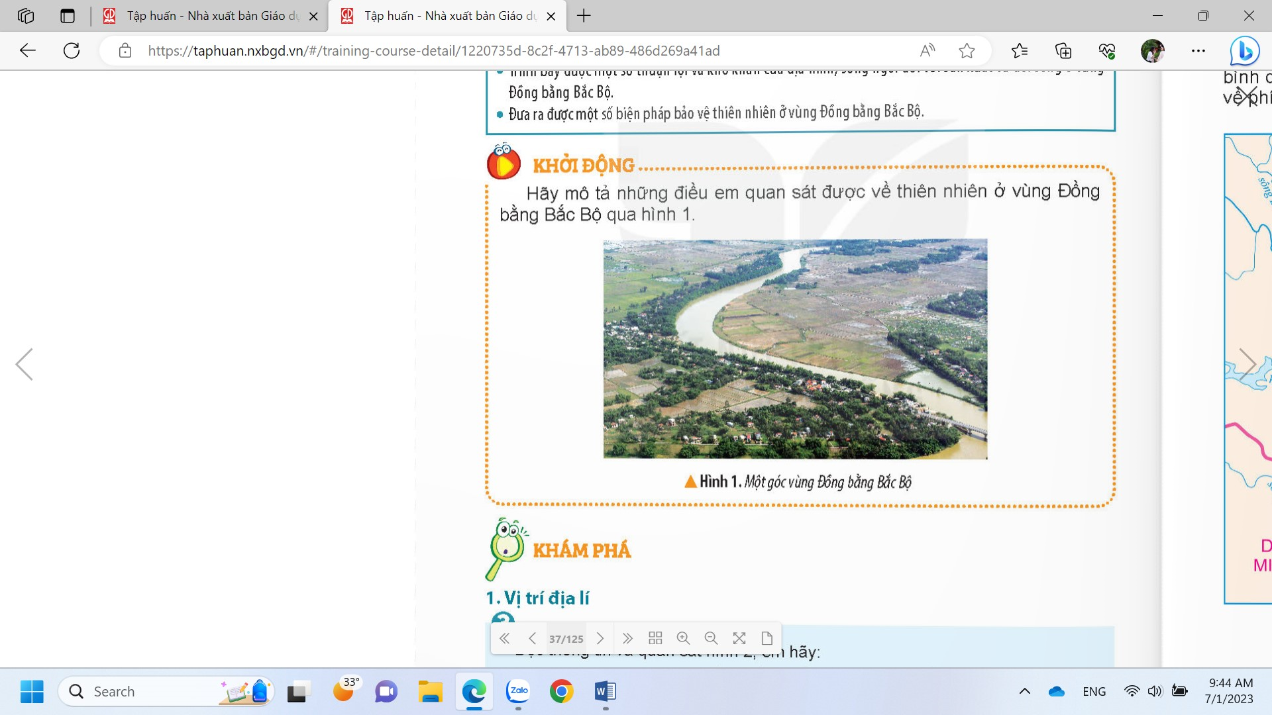  + Em quan sát trong tranh thấy có những yếu tố tự nhiên nào?  + Yếu tố tự nhiên đó có đặc điểm gì?  - GV nhận xét, tuyên dương và dẫn dắt vào bài mới. |  | - HS quan sát tranh và trả lời một số câu hỏi  + Trong tranh có cây cối, dòng sông, nhà của, cánh đồng,..  + Dòng sông dài, uốn lượn, cánh đồng rộng nằm rải rác, cây cối um tùm,...  - HS lắng nghe.
2. Khám phá:
Hoạt động 1: Tìm hiểu về vị trí địa lí (làm việc nhóm đôi)  - GV yêu cầu HS đọc thông tin và quan sát hình 2 SGK và thực hiện nhiệm vụ theo nhóm đôi.  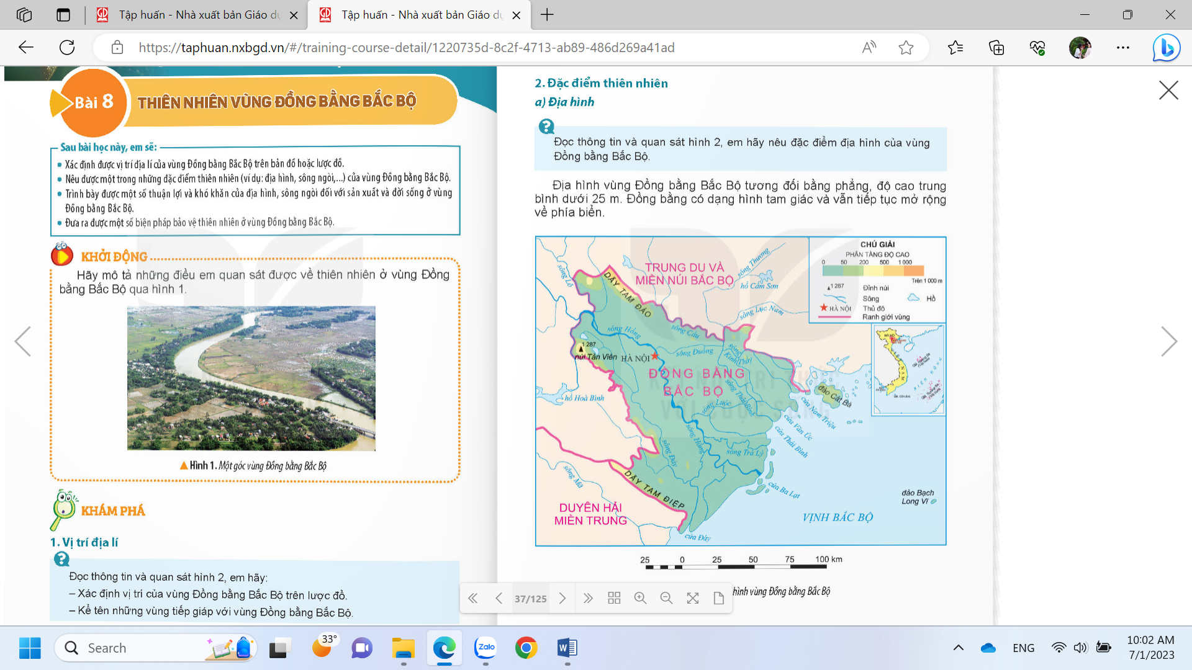  - GV nêu câu hỏi: Em hãy quan sát hình 2  và cho biết:  + Xác định vị trí của vùng Đồng bằng Bắc Bộ trên lược đồ?  + Kể tên những vùng tiếp giáp với vùng Đồng bằng Bắc Bộ?  - GV mời một số HS trả lời  - GV và cả lớp nhận xét, bổ sung  - GV mời đại diện một số HS lên chỉ ranh giới, vị trí, các nơi tiếp giáp vùng Đồng bằng Bắc  - GV nhận xét, tuyên dương, kết luận:  Vùng Đồng bằng Bắc Bộ nằm ở phía bắc nước ta, có dạng hình tam giác, tiếp giáp với: vùng Trung du và miền núi Bắc Bộ, vùng Duyên hải miền Trung và vịnh Bắc Bộ.  2. Đặc điểm về thiên nhiên  a) Địa hình  - GV yêu cầu HS tiếp tục quan sát hình 2, nêu đặc điểm địa hình của Đồng bằng Bắc Bộ?  + Độ cao chủ yếu của vùng Đồng bằng Bắc Bộ khoảng bao nhiêu mét?  + So sánh địa hình của vùng Đồng bằng Bắc Bộ với địa hình của vùng Trung du và miền núi Bắc Bộ?  - GV nhận xét, kết luận, truyên dương.  Địa hình vùng đồng bằng Bắc Bộ tương đối bằng phẳng, có độ cao trung bình trên 25m. Đồng bằng có dạng hình tam giác nay vẫn tiếp tục được mở rộng ra phía biển. Có diện tích khoảng 15 000km²  -GV theo dõi, hỗ trợ HSKT |  | - HS làm việc nhóm đôi, quan sát bản đồ đọc thông tin và trả lời câu hỏi:  + Đồng bằng Bắc Bộ nằm ở phía bắc nước ta  +Tiếp giáp với vùng trung du, miền núi Bắc Bộ, vùng Duyên hải miền Trung và vịnh Bắc Bộ  +Vùng được bồi đắp bởi phù sa của hệ thống sông Hồng và sông Thái Bình  - Một số Hs lên thực hiện, cả lớp quan sát, nhận xét bổ sung.  - HS quan sát, suy nghĩa 1’ rồi trả lời  + Vùng đồng bằng Bắc Bộ có độ cao chủ yếu dưới 50 m.  + Vùng đồng bằng Bắc Bộ có địa hình thấp và tương đối bằng phẳng không nhiều đồi núi như vùng Trung du và miền núi Bắc Bộ  - HS lắng nghe, rút kinh nghiệm  -HSKT tham gia các HĐ học tập cùng bạn
3.Vận dụng trải nghiệm.
- GV giới thiệu bản dồ Tự nhiên Việt Nam yêu cầu HS quan sát vị trí địa lí của đồng bằng Bắc Bộ. (cũng có thể trình chiếu bản đồ trên màn hình)  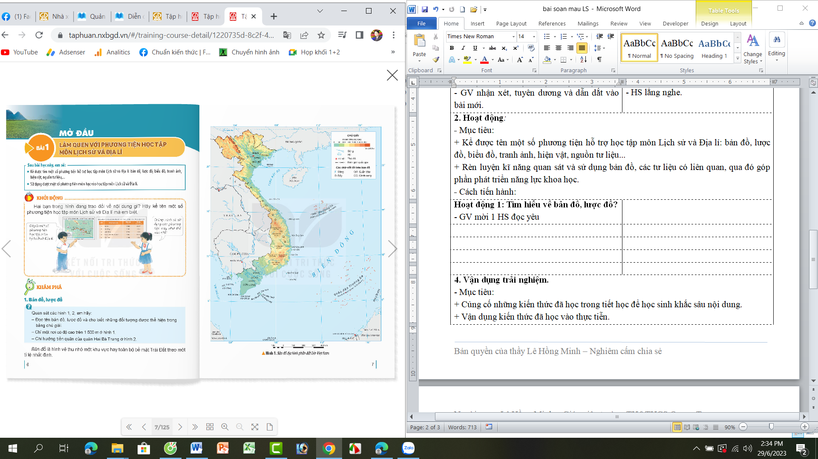  - Gọi một vài em lên bảng chỉ vị trí địa lí  của đồng bằng Bắc Bộ và nêu vùng tiếp giáp  - GV mời cả lớp cùng quan sát và đánh giá kết quả.  - GV nhận xét tuyên dương |  | - HS quan sát tìm vị trí địa lí của đồng bằng Bắc Bộ.  - HS lên chỉ trên bản đồ TNVN và nêu các vùng tiếp giáp.  - HS lắng nghe, rút kinh nghiệm
Khoa học:
Bài 9: VAI TRÒ CỦA ÁNH SÁNG (T2)
I. YÊU CẦU CẦN ĐẠT:
1. Năng lực đặc thù:
- Nêu được vai trò của ánh sáng đối với đời sống của con người. Liên hệ được với thực tế
- Biết tránh ánh sáng quá mạnh chiếu vào mắt; không đọc, viết dưới ánh sáng quá yếu; thực hiện được tư thế ngồi học, khoảng cách đọc, viết phù hợp để bảo vệ mắt, tránh bị cận thị.
- Rèn luyện kĩ năng hoạt động trải nghiệm, qua đó góp phần phát triển năng lực khoa học.
2. Năng lực chung.
- Năng lực tự chủ, tự học: Biết tự chủ thực hiện trải nghiệm để kiểm chứng tính thực tiễn của nội dung bài học.
- Năng lực giải quyết vấn đề và sáng tạo: Thực hiện tốt và có sáng tạo trong thực hiện các hoạt động của bài học để năm chắc kiến thức.
- Năng lực giao tiếp và hợp tác: Biết trao đổi, góp ý cùng bạn trong hoạt động nhóm và thí nghiệm.
3. Phẩm chất.
- Phẩm chất nhân ái: Xây dựng tốt mối quan hệ thân thiện với bạn trong học tập và trải nghiệm.
- Phẩm chất chăm chỉ: Có tinh thần chăm chỉ rèn luyện đề năm vững nội dung yêu cầu cần đạt của bài học.
- Phẩm chất trách nhiệm: Có ý thức trách nhiệm với lớp, tôn trọng tập thể.
II. ĐỒ DÙNG DẠY HỌC
- SGK và các thiết bị, học liệu phục vụ cho tiết dạy.

III. HOẠT ĐỘNG DẠY HỌC
Hoạt động của giáo viên | Hoạt động của học sinh
1. Khởi động:
- GV tổ chức trò chơi: Hộp quà bí mật để khởi động bài học.  + Câu 1: Nêu vai trò của ánh sáng đối với đời sống của thực vật?  + Câu 2: Nêu vai trò của ánh sáng đối với đời sống của động vật?  - GV nhận xét, tuyên dương và dẫn dắt vào bài |  | - HS tham gia trò chơi. Quan sát hình và trả lời câu hỏi  + Ánh sáng mặt trời đem lại sự sống cho các loài cây. Cây trồng sẽ chóng tàn lụi nếu thiếu ánh sáng, ...  + Động vật cần ánh sáng để di chuyển, tìm thức ăn, nước uống, phát hiện ra những nguy hiểm cần tránh, ...  - HS lắng nghe.
2. Hoạt động:
Hoạt động 3: Ánh sáng đối với đời sống của con người  3.1. Tác dụng của ánh sáng đối với đời sống của con người  - GV yêu cầu mỗi HS quan sát hình 5 SGK và cho biết tác dụng của ánh sáng đối với đời sống con người.  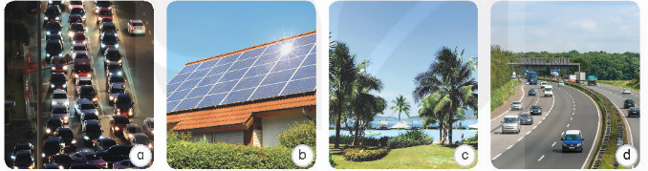  - GV mời HS trình bày kết quả, các HS khác nhận xét, bổ sung.  - GV nhận xét, tuyên dương.  - GV mời một số HS nêu thêm ví dụ khác về tác dụng của ánh sáng đối với đời sống con người.  - GV nhận xét tuyên dương và chốt lại nội dung.  3.2. Ánh sáng và việc bảo vệ đôi mắt  - YC HS quan sát lần lượt từng bức tranh ở hình 6 SGK, thảo luận nhóm 4 và cho biết:  + Ánh sáng có gây hại cho mắt không?  + Cách bảo vệ mắt như thế nào?  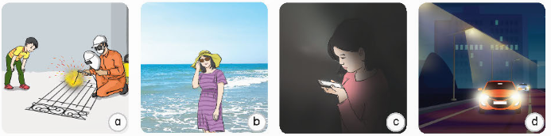  - YC HS báo cáó kết quả thảo luận  - Mời các nhóm khác nhận xét.  - GV nhận xét, tuyên dương  - GV mời một số HS nêu thêm ví dụ khác về tác dụng của ánh sáng quá mạnh đối với mắt và cách phòng tránh.  - GV nhận xét, tuyên dương |  | - HS quan sát hình 5 SGK và thực hiện yêu cầu  - HS trả lời câu hỏi theo yêu cầu.  - KQ:  + Ánh sáng mặt trời giúp con người di chuyển vào ban ngày.  + Ánh sáng của đèn xe ô tô hoặc đèn điện bên đường giúp con người di chuyển vào ban đêm.  + Ánh sáng giúp con người ngắm được phong cảnh.  + Sử dụng ánh sáng mặt trời làm pin mặt trời để thắp đèn, đun nước.  - HS nối tiếp nêu thêm các ví dụ  - HS lắng nghe  - HS quan sát, thảo luận nhóm theo yêu cầu  - HS trình bày kết quả thảo luận  - HS nhóm khác nhận xét  - KQ:  + Ở hình 6, bốn trường hợp ánh sáng đều gây hại cho mắt.  + Cách bảo vệ: hình 6a đeo kính hàn, không đứng gần để xem; hình 6b đội mũ rộng vành, đeo kính râm; hình 6c không sử dụng điện thoại trong bóng tối quá gần và quá lâu; hình 6d sử dụng đèn đường không để ánh sáng chiếu vào mắt của người lái xe.  - HS lắng nghe, rút kinh nghiệm  - HS lần lượt nêu theo hiểu biết của mình  - HS lắng nghe  -HSKT tham gia các HĐ học tập cùng bạn
3.3. Vai trò của ánh sáng và cách ngồi học (Sinh hoạt nhóm 4)  - GV mời 1 HS đọc yêu cầu bài.  - Mời các nhóm thảo luận và trả lời câu hỏi:  + Trường hợp nào dưới đây cần tránh để không gây hại cho mắt khi ngồi học? Vì sao?  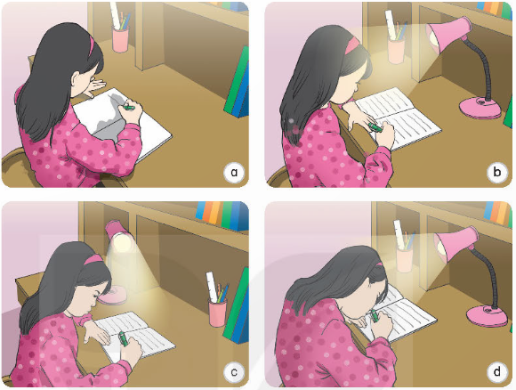  - GV mời các nhóm trình bày kết quả thảo luận.  - Mời các nhóm khác nhận xét.  - GV nhận xét, tuyên dương HS.  - GV chiếu thêm các tranh, ảnh, video thực tế gần gũi với học sinh để làm phong phú hơn vai trò của ánh sáng với đời sống con người.  - GV hỏi:  + Đọc sách ở nơi thiếu ánh sáng có hại cho mắt không? Vì sao?  + Để tránh bị cận thị thì tư thế ngồi học vào khoảng cách từ mắt đến sách cần phải như thế nào?  + Để bảo vệ mắt em cần làm những việc gì? Vì sao?  - GV nhận xét, tuyên dương  - Gọi HS đọc mục “Em đã học” trong SGK |  | - 1 HS đọc yêu cầu bài.  - Lớp chia thành nhóm 4, quan sát tranh, thảo luận và đưa ra các phương án trả lời.  - Đại diện các nhóm trình bày kết quả thảo luận.  - Các nhóm khác nhận xét, góp ý.  - KQ: Trường hợp a.b.d cần tránh để không gây hại cho mắt khi ngồi học. Vì hình a dặt đèn chưa đúng nên gây ra hiện tượng sấp bóng khi viết. Hình b: đèn chiếu thẳng vào mặt gây chói mắt. hình a đèn chiếu thẳng vào mặt và đầu cúi sát vở gây hại cho mắt.  - HS quan sát, tìm hiểu thêm.  - HS trả lời:  + Đọc sách ở nơi thiếu ánh sáng có hại cho mắt. Vì mắt phải làm việc quá mức mới nhìn thấy chữ.  + Tư thế ngồi học cần ngay ngắn, ở nơi có đủ ánh sáng, sách để cách mắt từ 25 cm đến 30 cm để tránh bị cận thị.  - VD: Không nên xem tivi liên tục trong thời gian dài vì ánh sáng xanh có hại cho mắt.  + Khi đi ngoài trời nắng, nên đeo kính râm hoặc đội mũ rộng vành để tránh ánh sáng mặt trời làm mắt tổn thương.  + Học, đọc sách ở nơi đủ ánh sáng. Tránh bị sấp bóng khi đọc và viết.  - HS lắng nghe  - 2 HS đọc bài  -HSKT tham gia các HĐ học tập cùng bạn
4. Vận dụng trải nghiệm.
- GV tổ chức trò chơi “Ai biết nhiều hơn”  + Chia lớp thành các nhóm. Và cùng thi một lượt trong thời gian 2 phút.  + Các nhóm thi nhau đưa ra những ví vụ về vai trò của ánh sáng đối với đời sống con người. Mỗi lần đưa ra câu đúng sẽ được nhận 1 hoa dán vào vị trí nhóm. Sau 2 phút, nhóm nào nhiều hoa nhất nhóm đó thắng cuộc.  - YC HS hoàn thiện cột L ở phiếu học tập, ghi bổ sung những vai trò của ánh sáng đối với thực vậ,t động vật và con người mà chưa ghi được ở cột K.  - Khuyến khích mỗi HS thực hiện hai nhiệm vụ học tập ở mục “Em có thể” và viết thành báo cáo để chia sẻ với các bạn.  - Nhận xét sau tiết dạy, dặn dò về nhà. | - Học sinh chia nhóm và tham gia trò cơi.  - HS lắng nghe, thực hiện  - HS lắng nghe
Thứ 3 ngày 5 tháng 11 năm 2024
TIẾNG VIỆT
Tiết 59 : ÔN TẬP GIỮA HỌC KÌ I-TIẾT 3
I. YÊU CẦU CẦN ĐẠT.
1. Năng lực đặc thù:
- Đọc theo ngữ điệu phù hợp với các bài đọc. Hiểu được nội dung hàm ẩn của văn bản với những suy luận đơn giản. Hiểu nội dung bài đọc (nhận biết được một số chi tiết và nội dung chính, những thông tin chính của bài đọc, bước đầu hiểu được điều tác giả muốn nói qua văn bản dựa vào gợi ý, hưóng dẫn)... Nhận biết được hình ảnh trong thơ, Nhận biết bố cục của văn bản. Nhận biết được thông tin của văn bản qua hỉnh ảnh, số liệu,... Bước đầu nêu được tình cảm, suy nghĩ về văn bản, biết giải thích vỉ sao mình yêu thích văn bản, ý nghĩa của văn bản đối với bản thân hoặc cộng đống, nêu được cách ứng xử của bản thân khi gặp tình huống tương tự như tình huống của nhân vật trong văn bản.
-Nhận biết được câu chủ đề trong đoạn văn cho trước .
-Nhận biết được và tìm được động từ trong đoạn văn.
- Phát triển năng lực ngôn ngữ.
- Biết vận dụng bài học vào thực tiễn cuộc sống: biết đóng góp ý kiến trong quá trình trao đồi.
2. Năng lực chung.
- Năng lực tự chủ, tự học: Tích cực tập đọc, cố gắng luyện đọc đúng, luyện đọc diễn cảm tốt.
- Năng lực giải quyết vấn đề và sáng tạo: Nâng cao kĩ năng tìm hiểu ý nghĩa nội dung bài đọc và vận dụng vào thực tiễn.
- Năng lực giao tiếp và hợp tác: Phát triển năng lực giao tiếp trong trả lời các câu hỏi và hoạt động nhóm.
3. Phẩm chất.
- Phẩm chất nhân ái: Biết yêu cảnh đẹp, quê hương qua bài tập đọc., biết yêu quý bạn bè, biết hòa quyện, thống nhất trong tập thể.
- Phẩm chất chăm chỉ: Có ý thức tự giác tập đọc, trả lời các câu hỏi.
- Phẩm chất trách nhiệm: Biết giữ trật tự, lắng nghe và học tập nghiêm túc.
II. ĐỒ DÙNG DẠY HỌC.
- SGK và các thiết bị, học liệu phục vụ cho tiết dạy.
III. HOẠT ĐỘNG DẠY HỌC.
Hoạt động của giáo viên |  | Hoạt động của học sinh
1. Khởi động:
- GV tổ chức trò chơi, hoặc tổ chức cho học sinh múa hát ….. để khởi động bài học.  ……  - GV Nhận xét, tuyên dương.  - GV dùng tranh minh họa hoặc dựa vào trò chơi, nội dung bài hát… để khởi động vào bài mới. |  | - HS tham gia trò chơi  + Đọc các đoạn trong bài đọc theo yêu cầu trò chơi.  - HS lắng nghe.  - Học sinh thực hiện.
2. Luỵện tập.
2.1. Hoạt động 1: Dựa vào từng gợi ý dưới đây, nói tên bài thơ và tên tác giả. Đọc một đoạn thơ hoặc một bài thơ em thuộc. 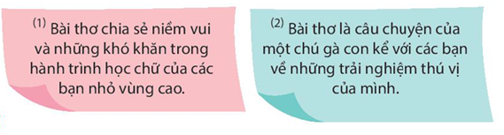  Hs chơi Đố bạn:Đoán tên bài đọc( theo nhóm 2 bạn)  - GV gọi HS đọc yêu cầu của bài.  - GV cho HS cá nhân đọc kĩ các đoạn trích để nói tên bài đọc.  GV cho làm việc nhóm: thảo luận nhóm, theo yêu cầu:  + Quan sát và đọc nội dung từng hình?  + Tìm tên bài đọc tương ứng với mỗi hình? | - Hs đọc yêu cầu bài rập.  - 2 HS đọc dựa vào gợi ý và trả lời câu hỏi.  Bước 1: Nói tên bài thơ và tên tác giả.  + HS đọc thầm yêu cầu của bài tập 1.  + Mỗi em đọc 1 gọi ỷ rồi nói tên bài thơ, tên tác giả.  - Bước 2: Đọc một đoạn thơ hoặc một bài thơ (tự lựa chọn).  + 1 em đọc 1 đoạn (hoặc cả. bài).  + 1 em mở sách đế theo dõi, nhận xét và góp ý (sau đó đổi vai).  - Các nhóm thảo luận và báo cáo kết quả trước lớp:  1. Gặt chữ trên non  2. Bầu trời trong quả trứng  _HS đọc thuộc một đoạn thơ hoặc bài thơ.  Lần lượt từng em đọc khố thơ, lời của nhân vật và tên bài đọc tương ứng.  Cả nhóm nhận xét, góp ý
2.2. Hoạt động 2: Tìm câu chủ đề trong từng đoạn( SHS trang 71) dưới đây:  a. Biển động. Gió thét trên những rừng dương. Sóng đập dữ dội vào mạn thuyền. Cây cột buồm rít lên, lá cờ đuôi nheo bay phần phật. Mưa cắt ngang mặt những tia nước lạnh. Bãi cát vật vã với nước, với sóng.  (Trần Nhật Thu)  b. Những ngày hè đi bên bờ Hạ Long, Bãi Cháy hoặc Tuần Châu,... ta có cảm giác như đi trước cửa gió. Ngọn gió lúc êm ả như ru, lúc phần phật như quạt, mang cái trong lành, cái tươi mát của đại dương vào đất liền. Trong tiếng gió thổi, ta nghe tiếng thông reo, tiếng sóng vỗ, tiếng ve ran và cả tiếng máy, tiếng xe, tiếng cần trục từ trên các tầng thang, bến cảng vọng lại.  (Theo Thi Sảnh)  c. Chuồn chuồn ngô mặc áo kẻ ca-rô đen vàng thích phơi mình ngoài nắng, trên ngọn chuối hoặc bờ ao. Chuồn chuồn ớt với bộ cánh đỏ rực hoặc vàng tươi, suốt ngày la cà hết chỗ này sang chỗ khác. Chuồn chuồn nước thích soi gương, ưa đứng im trên cọng khoai ngứa bên bờ ao ngắm bóng mình in dưới nước,... ẻo lả và xinh xắn hơn cả là các bé chuồn kim, cả thân hình chỉ nhỉnh hơn chiếc kim khâu... Ngần ấy loại chuồn chuồn cũng đủ cho chúng tôi mê tơi trong suốt mùa hè.  (Theo Trần Đức Tiến)  - GV cho HS làm việc cá nhân:  - GV cho HS đọc bài trước lớp.  - GV và HS nhận xét, tuyên dương bạn đọc to, rõ.  -Gv cho học sinh làm nhóm 4 trao đổi tìm câu chủ đề và chia sẻ trước lớp.  + GV tổ chức cho mỗi tổ cử đại diện tham gia nêu phần trả lời tóm tắt trước lớp.  + GV nhận xét tuyên dương | - HS làm việc cá nhân, đọc yêu cầu và tên các bài đọc (đã cho), đọc kĩ các đoạn văn để tìm câu chủ đề.  Bước 1: Tỉm câu chủ đề trong đoạn văn a.  + Đọc thầm yêu cầu và đoạn văn thứ nhất.  + Từng em suy nghĩ, tìm câu chủ đề của đoạn rồi nêu câu trả lời.  + Cả nhóm bàn luận đê thồng nhât câu trả lời.  - HS làm việc theo cặp hoặc theo nhóm/ trước lớp:  Bước ,3 tìm phần b,c tương tự như phần a  + Một số em phát biểu ý kiến, cả nhóm/ lớp  a. Biển động.  b. Những ngày hè đi bên bờ Hạ Long, Bãi Cháy hoặc Tuần Châu,... ta có cảm giác như đi trước cửa gió.  c. Ngần ấy loại chuồn chuồn cũng đủ cho chúng tôi mê tơi trong suốt mùa hè.  - HS lắng nghe rút kinh nghiệm.  + HS lắng nghe, học tập lẫn nhau.
2.3. Hoạt động 3 Tìm các động từ trong một đoạn văn (a, b hoặc c) ở bài tập 2.  -Cho HS làm việc cá nhân  -Cho HS làm việc nhóm:  + Từng em chọn đọc 1 phần, nêu đáp án  + Cả nhóm nhận xét và góp ý.  - G V quan sát HS các nhóm, G V và HS thống nhất đáp án,ghi nhận xét/ cho điểm.  - GV nhận xét, tuyên dương | -HS làm việc cá nhân, đọc yêu cầu và tìm động từ trong 1 đoạn văn minh chọn (có thể viết động từ tìm được vào vở ô li hoặc vở bài tập, nếu có).  -- HS làm việc nhóm:  + Lấn lượt từng em nêu các động từ tỉm được.  a. Biển động. Gió thét trên những rừng dương. Sóng đập dữ dội vào mạn thuyền. Cây cột buồm rít lên, lá cờ đuôi nheo bay phần phật. Mưa cắt ngang mặt những tia nước lạnh. Bãi cát vật vã với nước, với sóng.  Đáp án tìm b,c tương tự  b: đi, đi, mang, thối, nghe, reo, vỗ, vọng;  c: mặc, thích, phoi, soi (gưong), đứng, ngắm, mê toi.  + Cả nhóm nhận xét, góp ý.  -HSKT thể hiện phần đọc của mình
4. Vận dụng trải nghiệm.
- GV tổ chức vận dụng bằng các hình thức như trò chơi, hái hoa,...sau bài học để học sinh thi tìm và viết đúng động từ và đặt câutheo mẫu gợi ý  Ai làn gì ở đâu – vào lúc nào?thái độ làm việc như thế nào?...  - Nhận xét, tuyên dương.  - GV nhận xét tiết dạy.  - Dặn dò bài về nhà. |  | - HS tham gia để vận dụng kiến thức đã học vào thực tiễn.  - Một số HS tham gia thi đọc thuộc lòng.
Toán:
Bài 18: MÉT VUÔNG (Trang 61)
I. YÊU CẦU CẦN ĐẠT.
1. Năng lực đặc thù:
- Giúp HS nhận biết được đơn vị đo diện tích m².
- Thực hiện được việc chuyển đổi và tính toán với số đo diện tích m².
- Giải quyết được việc ước lượng các kết quả đo lường trong một số trường hợp đơn giản.
- Giải quyết được một số vấn đề thực tế liên quan đến đo diện tích.
- Phát triển năng lực tư duy và lập luận toán học.
- Phát triển năng lực tư duy về không gian thông qua việc ước lượng diện tích, độ to nhỏ của đồ vật, không gian.
- Vận dụng bài học vào thực tiễn.
2. Năng lực chung.
- Năng lực tự chủ, tự học: Biết tự giác học tập, làm bài tập và các nhiệm vụ được giao.
- Năng lực giải quyết vấn đề và sáng tạo: Tham gia tốt trò chơi, vận dụng.
- Năng lực giao tiếp và hợp tác: Phát triển năng lực giao tiếp trong hoạt động nhóm.
3. Phẩm chất.
- Phẩm chất nhân ái: Có ý thức giúp đỡ lẫn nhau trong hoạt động nhóm để hoàn thành nhiệm vụ.
- Phẩm chất chăm chỉ: Có ý thức tự giác học tập, trả lời câu hỏi; làm tốt các bài tập.
- Phẩm chất trách nhiệm: Biết giữ trật tự, lắng nghe và học tập nghiêm túc.
II. ĐỒ DÙNG DẠY HỌC.
- SGK và các thiết bị, học liệu phục vụ cho tiết dạy.
III. HOẠT ĐỘNG DẠY HỌC.
Hoạt động của giáo viên | Hoạt động của học sinh
1. Khởi động:
- GV tổ chức trò chơi để khởi động bài học.  + Câu 1: Viết số đo sau: Ba trăm bốn mươi  đề-xi-mét vuông.  + Câu 2: Điền số: 3 dm² = …. cm²  + Câu 3: So sánh: 6 dm² 50 cm² …620 cm²  - GV Nhận xét, tuyên dương.  - GV dẫn dắt vào bài mới | - HS tham gia trò chơi  + Trả lời: 340 dm²  + 3 dm² = 300 cm²  + 6 dm² 50 cm² > 620 cm²  - HS lắng nghe.
2. Khám phá:
* Tìm hiểu tình huống:  - GV đưa tình huống (PP)  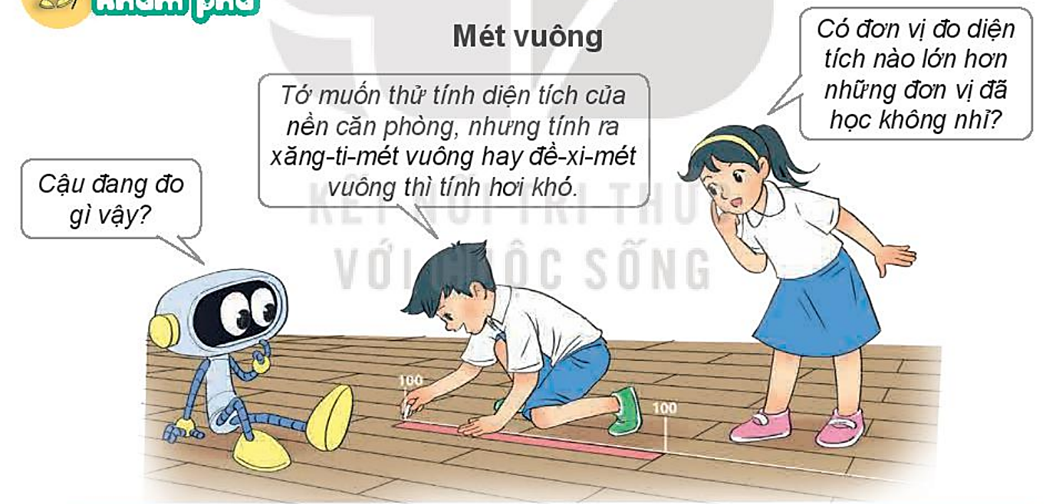  ? Tranh vẽ gì?  ? Đóng vai 3 bạn nhỏ, thể hiện đoạn hội thoại?  ? Ta đã học những đơn vị đo diện tích nào?  ? Có thể tìm diện tích nền của căn phòng theo đơn vị cm² không?  ? Có đơn vị đo diện tích nào lớn hơn những đơn vị đã học không?  - GV nhận xét, tuyên dương  - Yêu cầu: tìm diện tích nền của căn phòng theo đơn vị dm²?  - GV đưa màn hình (pp):  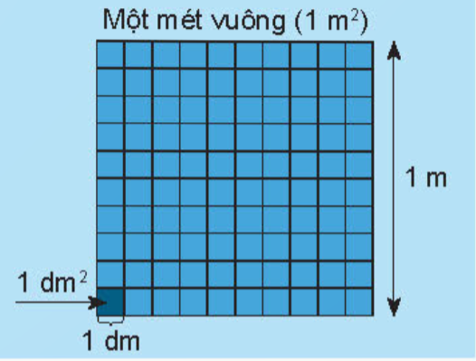  ? Hình vuông lớn có cạnh dài bao nhiêu?  ? Hình vuông nhỏ có cạnh dài bao nhiêu?  ? Cạnh của hình vuông lớn gấp mấy lần cạnh của hình vuông nhỏ?  ? Mỗi hình vuông nhỏ có diện tích là bao nhiêu?  ? Hình vuông lớn bằng bao nhiêu hình vuông nhỏ ghép lại?  ? Vậy diện tích hình vuông lớn bằng bao nhiêu dm²?  => Hình vuông có diện tích là 1 m² và được chia thành 100 hình vuông nhỏ, mỗi hình vuông nhỏ có diện tích là 1 dm²  - GV nhận xét, tuyên dương  - GV giới thiệu: Vậy ngoài đơn vị đo diện tích là cm² và dm², người ta còn dùng đơn vị đo diện tích là m². Mét vuông chính là diện tích hình vuông có cạnh dài 1m.  - Mét vuông viết tắt là m² (gv ghi bảng)  ? Vậy 1m² = ….dm² ?  ? 1dm ² = …cm² ?  ? 1m² = … cm² ?  ? Em hiểu 1m² là gì?  - GV đưa kết luận (pp)  + Để đo diện tích người ta còn dùng đơn vị: mét vuông.  + Mét vuông là diện tích của hình vuông có cạnh dài 1m  + Mét vuông viết tắt là m².  + 1m² = 100 dm² | - HS đọc thầm tình huống.  - HS nêu  - HS đóng vai, thể hiện hội thoại  - HS nêu  - HS nêu  - HS nêu  - HS lắng nghe  - HS thực hiện  - HS quan sát  - Cạnh dài 1m (10 dm)  - Cạnh dài 1dm.  - Gấp 10 lần.  - Là 1 dm².  - Bằng 100 hình vuông nhỏ.  - Diện tích của nền căn phòng sẽ là 1 dm² x 100 = 100 dm²  - HS lắng nghe  - HS nhắc lại  - 1m² = 100 dm²  - 1dm² = 100 cm²  - 1m² = 10000 cm²  - 1m² là diện tích của một hình vuông có độ dài là 1m  - HS đọc lại
3. Hoạt động:
Bài 1: Làm việc nhóm 2 vào PBT  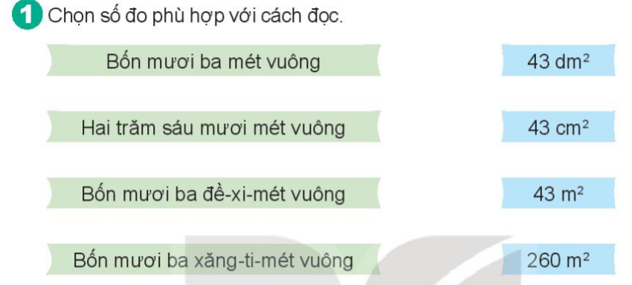  - Gọi HS đọc yêu cầu bài 1.  ? Bài tập yêu cầu gì ?  - GV cho HS làm theo nhóm.  - GV mời các nhóm trình bày.  ? Vì sao em nối cách đọc Bốn mươi ba mét vuông với ô ghi số 43 m²?  ? 43 dm² nối với cách đọc nào?  - Mời các nhóm khác nhận xét  - GV nhận xét chung, tuyên dương.  Bài 2. Chọn đáp án phù hợp với đồ vật? (Làm việc theo nhóm 4)  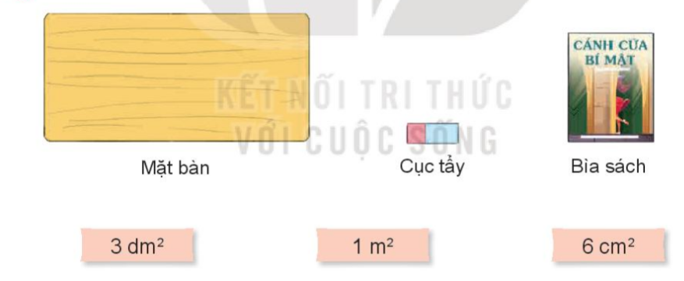  ? Bài tập yêu cầu gì?  - GV cho HS làm theo nhóm 4.  ? Mặt bàn có diện tích là bao nhiêu?  ? Diện tích của bìa sách là bao nhiêu?  ? Cục tẩy có diện tích là?  - GV mời các nhóm trình bày.  - Mời các nhóm khác nhận xét  ? Vì sao em chọn mặt bàn: 1 m²?  - GV nhận xét chung, tuyên dương.  Bài 3. Số? (Làm việc cá nhân, cho hs chơi trò chơi Ai nhanh ai đúng)  - GV mời 1 HS nêu cách làm:  - Cả lớp làm bài vào vở:  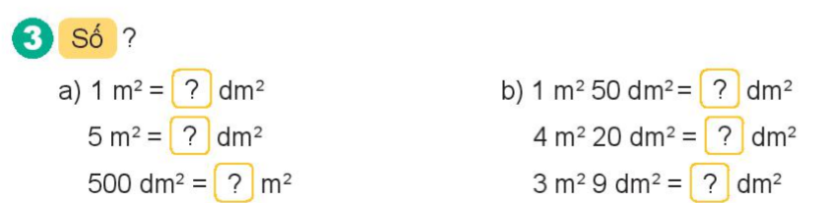  - GV chữa bài: Trò chơi Ai nhanh ai đúng  - HS ghi đáp án vào bảng con  ? Làm thế nào em đổi được 5 m² = 500 dm²?  ? Để đổi được 500 dm² = 5 m² em làm thế nào?  ? Nêu cách đổi được 4 m² 20dm² = 420 dm² ?  ? Nêu mối quan hệ giữa 2 đơn vị đo diện tích liền kề?  - GV nhận xét chung, tuyên dương. | - HS đọc  - Chọn số phù hợp với cách đọc.  - Các nhóm làm việc theo phân công.  + Bốn mươi ba mét vuông: 43 m²  + Hai trăm sáu mươi mét vuông: 260 m²  + Bốn mươi ba đề - xi - mét vuông: 43 dm²  + Bốn mươi ba xăng - ti - mét vuông: 43 cm²  - Các nhóm trình bày.  - Các nhóm khác nhận xét.  - Lắng nghe, rút kinh nghiệm.  - HS đọc  - Chọn đáp án phù hợp với đồ vật.  - Các nhóm làm việc theo phân công.  + Mặt bàn : 1 m²  + Bìa sách : 3 dm²  + Cục tẩy : 6 cm²  - Các nhóm trình bày.  - Các nhóm khác nhận xét.  + HS giải thích cách làm  - HS lắng nghe rút kinh nghiệm.  - HS nêu cách đổi đơn vị đo diện tích  - HS làm vào vở.  - HS làm bảng con  - HS nêu: vì 1m² = 100dm² lấy 5x100 = 500 dm²  - 500 : 100 = 5  (vì đổi từ dm² ra m² giảm đi 100 lần)  - 4 m² = 400 dm² cộng thêm 20dm² = 420 dm²  - 2 đơn vị đo diện tích liền kề gấp kém nhau 100 lần  - HS lắng nghe rút kinh nghiệm.  -HSKT luyện đọc các đơn vị DT vừa học.
4. Vận dụng trải nghiệm.
- GV tổ chức vận dụng bằng các hình thức như trò chơi: Ai nhanh hơn? để củng cố kiến thức bài học  + Câu 1: Để đo diện tích một căn phòng người ta dùng đơn vị đo diện tích là:  A. m² B. cm² C. dm²  + Câu 2: 1 m² = ……..dm²  A. 10 B. 1000 C. 100  + Câu 3: ? (> ; < ; =): 3 m² 7dm² …. 305 dm²  A. < B. > C. =  - GV tổng kết trò chơi. Nhận xét, tuyên dương. | - HS tham gia để vận dụng kiến thức đã học vào thực tiễn.  - HS tham gia chơi.  - HS lắng nghe để vận dụng vào thực tiễn.

Thứ 4 ngày 6 tháng 11 năm 2024
Toán:
Bài 18: MI – LI – MÉT VUÔNG (Trang 63)
I. YÊU CẦU CẦN ĐẠT.
1. Năng lực đặc thù:
- Biết tên gọi, kí hiệu, độ lớn của mi-li-mét vuông, biết quan hệ giữa mi-li-mét vuông
- Củng cố kĩ năng: về tên gọi, kí hiệu, mối quan hệ giữa các đơn vị đo diện tích và cách chuyển đổi các số đo diện tích từ đơn vị này sang đơn vị khác.
2. Năng lực chung:
- Năng lực tự chủ, tự học: Biết tự giác học tập, làm bài tập và các nhiệm vụ được giao.
- Năng lực giải quyết vấn đề và sáng tạo: tham gia tốt trò chơi, vận dụng.
- Năng lực giao tiếp và hợp tác: Phát triển năng lực giao tiếp trong hoạt động nhóm.
3. Phẩm chất:
- Phẩm chất nhân ái: Có ý thức giúp đỡ lẫn nhau trong hoạt động nhóm để hoàn thành nhiệm vụ.
- Phẩm chất chăm chỉ: Có ý thức tự giác học tập, trả lời câu hỏi; làm tốt các bài tập.
- Phẩm chất trách nhiệm: Biết giữ trật tự, lắng nghe và học tập nghiêm túc.
II. ĐỒ DÙNG DẠY HỌC.
- SGK và các thiết bị, học liệu phục vụ cho tiết dạy.
III. HOẠT ĐỘNG DẠY HỌC.
Hoạt động của giáo viên | Hoạt động của học sinh
1. Khởi động:
- GV tổ chức trò chơi để khởi động bài học.  + Câu 1: Nêu tên các đơn vị đo diện tích đã học?  + Câu 2: Em hãy nêu cách viết tắt của các đơn vị đo diện tích trên?  + Câu 3: Mỗi đơn vị đo diện tích liền kề hơn kém nhau bao nhiêu lần?  + Câu 4: Em hãy sắp xếp các đơn vị đo diện tích trên theo thứ tự từ bé tới lớn?  - GV Nhận xét, tuyên dương.  - GV dẫn dắt vào bài mới | - HS tham gia trò chơi  + HS: chúng ta đã học các đơn vị đo diện tích là: Xăng – ti – mét vuông, Đề - xi – mét vuông, Mét vuông.  + Đơn vị đo diện tích là: Xăng – ti – mét vuông viết tắt là cm², Đề - xi – mét vuông viết tắt là dm², Mét vuông viết tắt là m²  + 100 lần  + m², dm², cm²  - HS lắng nghe.
2. Khám phá:
* Tìm hiểu tình huống:  - GV đưa tình huống (PP)  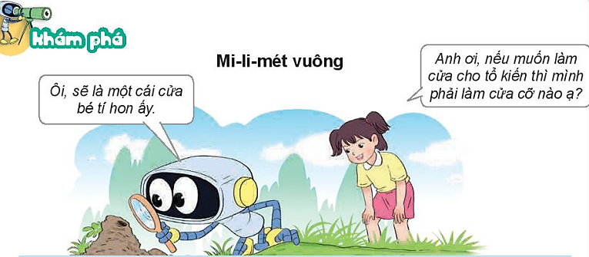  ? Tranh vẽ gì?  ? Bạn nhỏ nói gì với rô-bốt?  ? Để đo những vật có kích thước nhỏ ta dùng đơn vị đo nào?  ? Bạn nhỏ muốn làm cửa cho tổ kiến thì phải làm như thế nào?  - GV: Để làm được cửa cho tổ kiến với kích cỡ như thế nào cho vừa cô sẽ có yêu cầu sau:  + Vẽ 1 hình vuông có cạnh là 1cm? Tính diện tích của hình vuông đó?  + Chia hình vuông đó thành các ô vuông có cạnh là 1mm?  - GV đánh giá nhận xét, đưa lên PP  ? Em chia được bao nhiêu ô vuông có cạnh là 1mm?  ? Diện tích của 1 ô vuông nhỏ là bao nhiêu mm²?  => GV kết luận: Đây chính là kích thước thực tế của mi – li – mét vuông.  ? 1cm² = …mm²?  - Yêu cầu HS thảo luận nhóm 2 tìm hiểu cách đọc, viết đơn vị  ? Mi – li – mét vuông được đọc, viết tắt như thế nào?  ? 100 mm² = …… cm²?  ? Em hãy so sánh đơn vị đo diện tích mi – li – mét vuông với cách đơn vị đo diện tích đã học?  ? Mỗi đơn vị đo liền kề nhau hơn kém nhau bao nhiêu lần?  - GV kết luận đưa ra ghi nhớ.  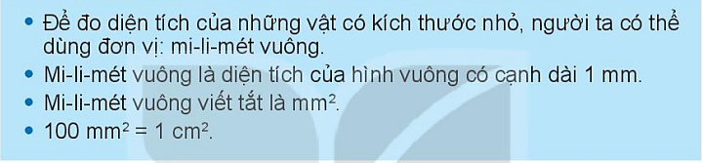 | - HS đọc thầm tình huống.  - HS nêu  - HS đọc hội thoại  - Xăng – ti – mét  - Mi – li – mét  - HS suy nghĩ, nêu  - HS thảo luận, đưa ra đáp án  - HS vẽ hình vuông có cạnh là 1cm. Diện tích của hình vuông có cạnh là 1cm là 1 cm²  - HS thao tác chia  - HS quan sát hình vuông có cạnh 1mm  - Em chia hình vuông có cạnh là 1cm thành 100 hình vuông có cạnh là 1mm.  - Diện tích của 1 ô vuông nhỏ là 1mm²  - 1cm² = 100 mm²  - HS thảo luận, đưa ra kết luận  + Đọc: Mi – li – mét vuông  + Viết: mm²  - 100 mm² = 1 cm²  - Mi – li – mét vuông là đơn vị đo diện tích nhỏ nhất trong các đơn vị đo diện tích em đã học.  - 100 lần  - HS đọc lại
3. Hoạt động:
Bài 1: Hoàn thàng bảng: (Làm cá nhân/ PBT)  - Gọi HS đọc yêu cầu bài tập  - GV hướng dẫn học sinh làm phiếu bài tập kết hợp nhóm 2  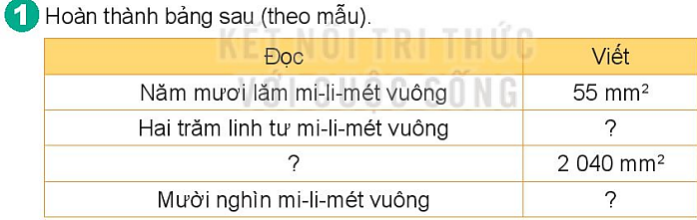  - Yêu cầu HS làm bài cá nhân vào PBT  - GV quan sát giúp đỡ HS còn lúng túng  - Mời HS chia sẻ, HS khác nhận xét, bổ sung  ? Hai trăm linh tư mi – li – mét – vuông được viết như thế nào?  ? Số 2 040 mm² có cách đọc là gì?  ? Bài tập 1 củng cố cho chúng ta kiến thức gì?  - GV nhận xét, chốt đáp án, tuyên dương HS.  Bài 2: Số? (Làm cá nhân – nhóm 2)  - Yêu cầu HS đọc thầm, nêu yêu cầu bài  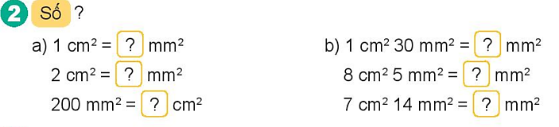  - Yêu cầu HS làm bài cá nhân vào vở, trao đổi nhóm 2  - GV quan sát giúp đỡ HS còn lúng túng  ? Mỗi đơn vị đo liền kề nhau hơn kém nhau bao nhiêu lần?  - GV nhận xét, tuyên dương  Bài 3: Chọn câu trả lời đúng: (Trò chơi: Rung chuông vàng)  ? Đọc thầm, nêu yêu cầu bài 3?  - GV tổ chức trò chơi Rung chuông vàng để chữa bài  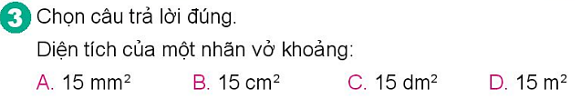  - HS suy nghĩ, làm bài cá nhân, ghi kết quả vào bảng con.  ? Vì sao em chọn đáp án B?  - GV chốt đáp án, nhận xét, tuyên dương. | - HS nêu yêu cầu  - HS làm bài theo yêu cầu vào PBT  - HS chia sẻ bài, soi bài  + Đọc: Hai trăm linh tư mi – li – mét – vuông  Viết: 204 mm²  + Đọc: Hai nghìn không trăm bốn mươi mi – li – mét vuông  Viết: 2 040 mm²  + Đọc: Mười nghìn mi – li – mét vuông  Viết: 10 000 mm²  - 204 mm²  - Hai nghìn không trăm bốn mươi mi – li – mét vuông  - Cách đọc, viết đơn vị đo mi – li – mét vuông  - HS đọc thầm, nêu yêu cầu  - HS làm bài cá nhân vào vở, trao đổi nhóm 2  - HS chia sẻ bài, soi bài  a) 1cm² = 100 mm²  2 cm² = 200 mm²  200 mm2 = 2 cm2  b) 1cm² 30 mm² = 130 mm²  8cm² 5 mm² = 805 mm²  7 cm² 14 mm² = 714 mm²  - 100 lần  - HS đọc  - HS lắng nghe  - HS tham gia chơi, chọn đáp án ghi vào bảng con  - Vì một nhãn vở có chiều dài khoảng 5cm, chiều rộng khoảng 3cm nên diện tích nhãn vở là: 5 x 3 = 15cm²  - HS lắng nghe rút kinh nghiệm.  -HSKT luyện đọc đơn vị đề xi mét vuông
4. Vận dụng trải nghiệm.
- GV tổ chức vận dụng bằng các hình thức như trò chơi: Ai thông minh hơn? để củng cố kiến thức bài học  + Câu 1: Đọc, viết lại đơn vị Mi - li – mét vuông?  + Câu 2: 1 dm² = …….. mm²  A. 10 B. 100 C. 1 000  + Câu 3: ? (>;<;=): 5 cm² 27 mm² …. 5027 mm²  A. < B. > C. =  - GV tổng kết trò chơi. Nhận xét, tuyên dương. | - HS tham gia để vận dụng kiến thức đã học vào thực tiễn.  - HS tham gia chơi.  - HS lắng nghe để vận dụng vào thực tiễn.
TIẾNG VIỆT
ÔN TẬP GIỮA HỌC KÌ I-TIẾT 4-5
I. YÊU CẦU CẦN ĐẠT.
1. Năng lực đặc thù:
-Viết được đoạn văn thuật lại một sự việc, kể chuyện có nội dung gắn với các chủ điểm được học; viết được đoạn vãn nêu ý kiến (nêu lí do yêu thích câu chuyện đã đọc hoặc đã nghe). Bước đầu biết viết theo các bước: xác định nội dung viết; quan sát và tìm tư liệu để tìm ý và lập dàn ý; viết được đoạn văn/ bài văn theo dàn ý đã lập, chỉnh sửa bài văn/' đoạn văn (về bồ cục, dùng từ, đặt câu, chính tả).
- Biết vận dụng đặt câu, viết đoạn văn có dùng động từ( vận dụng viết được đoạn văn nêu ý kiến theo chủ đề và sử dụng động từ hợp lý).
- Phát triển năng lực ngôn ngữ.
- Biết vận dụng bài học vào thực tiễn cuộc sống: viết đoạn văn nói về cảnh đẹp quê hương.
2. Năng lực chung.
- Năng lực tự chủ, tự học: Tích cực học tập, cố gắng luyện viết văn đung chủđề , câu văn hay giàu hình ảnh.
- Năng lực giải quyết vấn đề và sáng tạo: Nâng cao kĩ năng tìm hiểu ý nghĩa nội dung bài học và vận dụng vào thực tiễn.
- Năng lực giao tiếp và hợp tác: Phát triển năng lực giao tiếp trong trả lời các câu hỏi và hoạt động nhóm.
3. Phẩm chất.
- Phẩm chất nhân ái: Biết yêu cảnh đẹp, quê hương qua bài học., biết yêu quý bạn bè, biết hòa đồng trong tập thể.
- Phẩm chất chăm chỉ: Có ý thức tự giác tập đọc, trả lời các câu hỏi.
- Phẩm chất trách nhiệm: Biết giữ trật tự, lắng nghe và học tập nghiêm túc.
II. ĐỒ DÙNG DẠY HỌC.
- SGK và các thiết bị, học liệu phục vụ cho tiết dạy.
III. HOẠT ĐỘNG DẠY HỌC.
Hoạt động của giáo viên |  | Hoạt động của học sinh
1. Khởi động:
- GV tổ chức trò chơi, hoặc tổ chức cho học sinh múa hát ….. để khởi động bài học.  ……  - GV Nhận xét, tuyên dương.  - GV dùng tranh minh họa hoặc dựa vào trò chơi, nội dung bài hát… để khởi động vào bài mới. |  | - HS tham gia trò chơi  + Đọc các đoạn trong bài đọc theo yêu cầu trò chơi.  - HS lắng nghe.  - Học sinh thực hiện.
2. Luỵện tập.
2.1. Hoạt động 1 (Dùng phương pháp khăn trải bàn)Tìm thêm 2 – 3 động từ thích hợp với mỗi sự vật dưới đây:  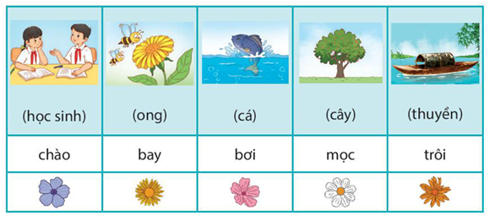  - GV gọi Hs đọc yêu cầu trước lớp.  - GV cho HS làm việc nhóm 4 hoặc 4:  Gợi ý thế nào là động từ  Chọn 2 – 3 từ em tìm được ở bài tập 4  - HS trình bày trước lớp.  - GV nhận xét, tuyên dương.  Gv củng cố về từ loại, cụm động từ động từ  2.2. Hoạt động2  Viết đoạn văn (4 -5 câu) theo chủ đề tự chọn, có chứa động từ ờ bài tập 4  - G V G V có thể gợi ý cách làm, VD: Các em có thể viết về sự vật ở 1 nhóm và sử dụng một số động từ tìm được ở nhóm đó.  - G V hướng dẫn chữa một số bài trên lớp, chú ý nhận xét các em sử dụng động từ có phù hợp chưa,động viên khen ngợi các em làm tốt .  -GV theo dõi, hỗ trợ HSKT | -Hs đọc kĩ các câu ca dao, tìm các danh từ chung, danh từ riêng và xếp vào nhóm thích hợp.  Học sinh Ong Cá Cây Thuyền  Chào Bay Bơi Mọc Trôi  Đi học trao đổi, học, hỏi, trả lới, suy nghĩ,... Chích làm tỗ, hút mật, chui, đậu,... Búng quẫy, nhảy, thở, ăn, đớp (mồi), nhìn,... Lớn nở, đổ, phát triển, kết (trái), đâm choi,... Lướt, cập (bến), đậu, dừng, lật, đẵm, chìm, trôi,...  Học sinh thảo luận nhóm 4hoặc 5  Hòan thành bài tập  -HS đọc yêu cầu bài tập và Viết bài vào vở  Buổi sáng mai, khung cảnh quê em thật đẹp. Từng tốp học sinh tung tăng đi học. Hai bên đường, đàn ong đã bắt đầu bay đi tìm mật. Xa xa, trên dòng sông, những con thuyền đang hối hả lướt nhanh trên mặt nước.  HS làm việc theo nhóm hoặc làm việc chung cả lớp: Từng em/ một số em đọc đoạn văn đã viết. Học sinh chia sẻ bài trước lớp  -HSKT tập đặt câu với 1 danh từ.
4. Vận dụng trải nghiệm.
- GV tổ chức vận dụng bằng các hình thức như trò chơi, hái hoa,...sau bài học để học sinh thi tìm và viết đúng động từ và đặt câu theo mẫu gợi ý  Ai làm gì ở đâu – vào lúc nào?thái độ làm việc như thế nào?...  - Nhận xét, tuyên dương.  - GV nhận xét tiết dạy.  - Dặn dò bài về nhà. |  | - HS tham gia để vận dụng kiến thức đã học vào thực tiễn.  - Một số HS tham gia thi đọc thuộc lòng.
Thứ 5 ngày 7 tháng 11 năm 2024
Toán:
Bài 18: LUYỆN TẬP (Trang 64)
I. YÊU CẦU CẦN ĐẠT.
1. Năng lực đặc thù:
- Giúp HS củng cố kĩ năng chuyển đổi và tính toán với các số đo diện tích (mm², cm², dm², m²).
- Giải quyết được việc ước lượng các kết quả đo lường trong một số trường hợp đơn giản.
- Giải quyết được một số vấn đề thực tế liên quan đến đo diện tích.
- Phát triển năng lực tư duy và lập luận toán học.
- Phát triển năng lực tư duy về không gian thông qua việc ước lượng diện tích, độ to nhỏ của đồ vật, không gian.
- Vận dụng bài học vào thực tiễn.
2. Năng lực chung.
- Năng lực tự chủ, tự học: Biết tự giác học tập, làm bài tập và các nhiệm vụ được giao.
- Năng lực giải quyết vấn đề và sáng tạo: Tham gia tốt trò chơi, vận dụng.
- Năng lực giao tiếp và hợp tác: Phát triển năng lực giao tiếp trong hoạt động nhóm.
3. Phẩm chất.
- Phẩm chất nhân ái: Có ý thức giúp đỡ lẫn nhau trong hoạt động nhóm để hoàn thành nhiệm vụ.
- Phẩm chất chăm chỉ: Có ý thức tự giác học tập, trả lời câu hỏi; làm tốt các bài tập.
- Phẩm chất trách nhiệm: Biết giữ trật tự, lắng nghe và học tập nghiêm túc.
II. ĐỒ DÙNG DẠY HỌC.
- SGK và các thiết bị, học liệu phục vụ cho tiết dạy.
III. HOẠT ĐỘNG DẠY HỌC.
Hoạt động của giáo viên | Hoạt động của học sinh
1. Khởi động:
- GV tổ chức trò chơi để khởi động bài học.  + Câu 1: Viết số đo sau: Năm trăm bốn mươi sáu đề-xi-mét vuông.  + Câu 2: So sánh: 370 dm² … 56 m²  + Câu 3: Đ/S?: Để đo diện tích của những vật có kích thước nhỏ, người ta có thể dùng đơn vị: cm²?  - GV Nhận xét, tuyên dương.  - GV dẫn dắt vào bài mới | - HS tham gia trò chơi  + Trả lời: 546 dm²  + 370 dm² < 56 m²  + Sai. (người ta có thể dùng đơn vị: mm²)  - HS lắng nghe.
2. Luyện tập:
Bài 1. Chọn câu trả lời đúng? (Làm việc cá nhân)  - GV hướng dẫn học sinh làm miệng và kết hợp bảng con:  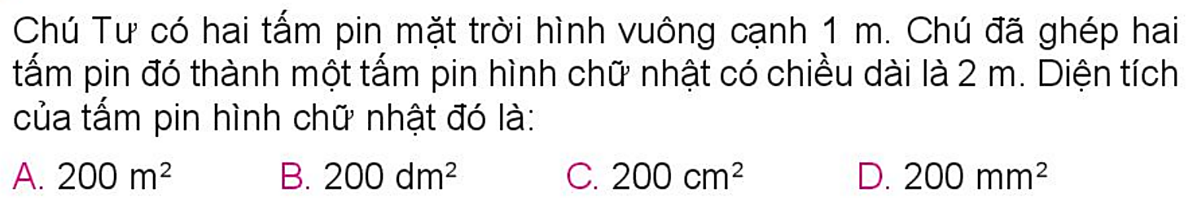  - GV có thể yêu cầu HS vẽ hình minh hoạ để tìm được chiều dài, chiều rộng của tấm pin rồi tính diện tích tấm pin đó. Sau đó chuyển đổi số đo diện tích của từng tấm pin từ đơn vị mét vuông sang các đơn vị đo diện tích khác để tìm câu trả lời đúng.  ? Vì sao em chọn đáp án B?  - GV nhận xét, tuyên dương.  Bài 2: Dưới đây là hình vẽ phòng khách nhà Mai, Việt và Nam. Biết diện tích phòng khách nhà Mai bằng diện tích phòng khách nhà Việt. Hỏi hình nào là hình vẽ phòng khách nhà Nam? (Làm việc nhóm 2)  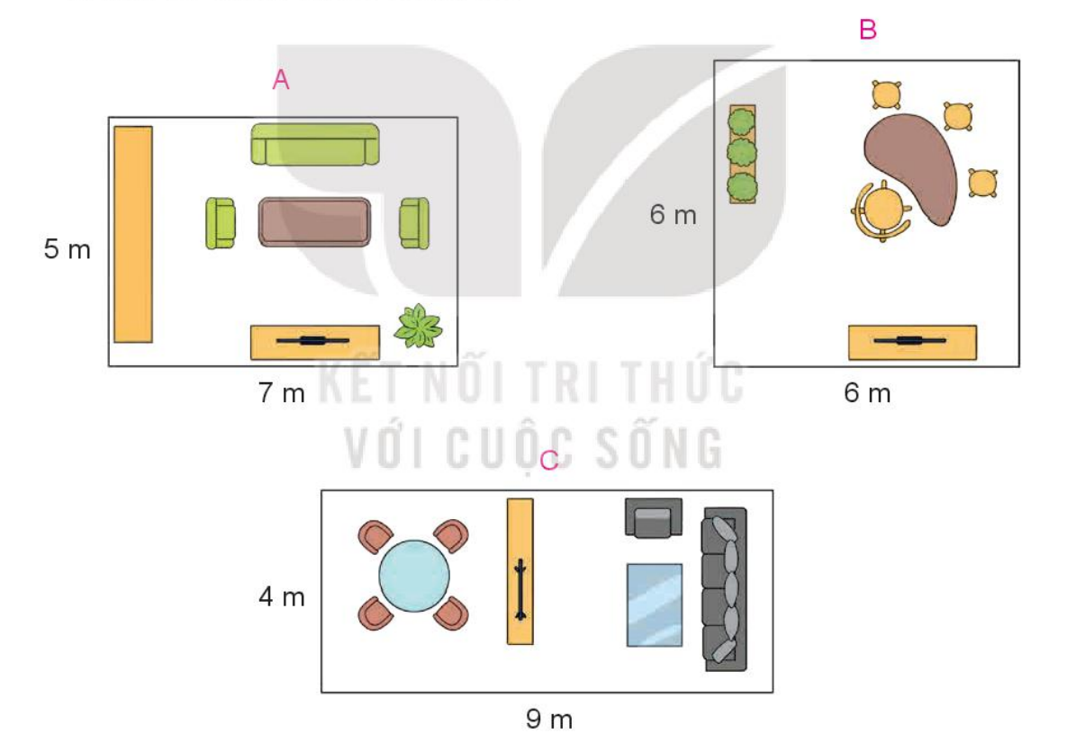  - GV chia nhóm 2, các nhóm làm vào PBT.  - GV cho HS suy nghĩ làm cá nhân sau đó trao đổi trong nhóm 2, thống nhất kết quả.  - Đổi PBT soát theo nhóm bàn, trình bày kết quả, nhận xét lẫn nhau.  - GV gọi các nhóm HS trình bày, chia sẻ:  ? Nêu diện tích từng phòng?  ? Hình nào là hình vẽ phòng khách nhà Nam?  - GV Nhận xét, tuyên dương.  Bài 3: Mặt sàn căn phòng của Nam có dạng hình vuông cạnh 3 m. Bố của Nam dự định lát sàn căn phòng bằng các tấm gỗ hình chữ nhật có chiều dài 5 dm và chiều rộng 1 dm. Hỏi bố cần dùng bao nhiêu tấm gỗ để lát kín sàn căn phòng đó? (Làm việc cá nhân- TL nhóm 4)  - GV cho HS làm cá nhân sau đó trao đổi trong nhóm 4.  - Cả lớp làm bài vào vở  - GV mời 1 HS nêu cách làm  - Gọi HS nêu kết quả, HS nhận xét.  ? Muốn biết cần dùng bao nhiêu tấm gỗ để lát kín sàn căn phòng đó ta làm thế nào?  ? Diện tích 1 tấm gỗ hình chữ nhật lát sàn là bao nhiêu?  ? Cần dùng bao nhiêu tấm gỗ để lát kín sàn căn phòng đó?  - Mời các nhóm khác nhận xét  - GV nhận xét chung, tuyên dương.  Bài 4. Trò chơi: Đường đua số đo: (Chơi theo nhóm)  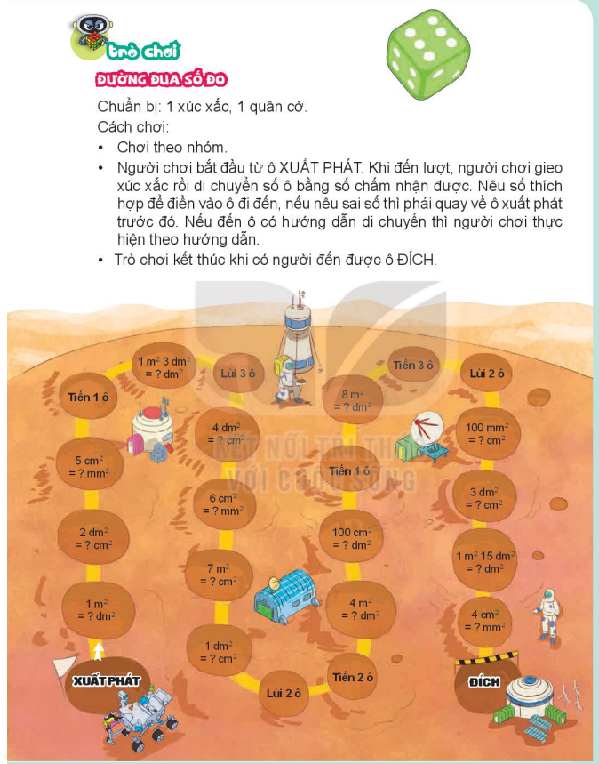- GV chia nhóm để tham gia chơi, hoàn thành bài tập.  - GV cho HS thảo luận cách chơi  - GV HD chơi: Giải thích các bước phải đi lại nếu thực hành điền số sai.  - GV cho HS chơi và quan sát các nhóm chơi  - GV tuyên dương nhóm hoàn thành xong trước và thực hành đúng yêu cầu  - GV nhận xét tuyên dương.  -GV theo dõi, hỗ trợ HSKT | - 1 HS nêu yêu cầu bài  - HS nghe GV hướng dẫn, suy nghĩ cá nhân  - HS lần lượt làm bảng con kết hợp nêu miệng cách làm  + Đáp án: B  + HS giải thích cách làm  - HS lắng nghe rút kinh nghiệm.  - 1 HS nêu yêu cầu bài  - HS thực hiện nhóm 2  - HS đổi PBT, soát, nhận xét.  - Các nhóm trình bày, chia sẻ  - HS nêu  - HS nêu  - HS lắng nghe rút kinh nghiệm.  - 1 HS nêu yêu cầu bài  - HS thực hiện nhóm 4  - HS làm vào vở  - HS trình bày, chia sẻ cách làm.  - Tính diện tích 1 tấm gỗ rồi tính diện tích căn phòng, chia cho diện tích 1 tấm gỗ  - 5 dm²  - 180 tấm gỗ (9 m² – 900 dm². Lấy 900 dm² : 5 dm² = 180 tấm gỗ)  - Các nhóm khác nhận xét.  - Lắng nghe, rút kinh nghiệm.  - HS nêu yêu cầu  - HS đọc HD chơi và thảo luận luật chơi theo nhóm 2.  - HS thực hành chơi theo nhóm 2  - HS lắng nghe, rút kinh nghiệm.  -HSKT tham gia các HĐ học tập cùng bạn
3. Vận dụng trải nghiệm.
- GV tổ chức vận dụng bằng các hình thức như trò chơi, hái hoa,...sau bài học để học sinh biết chuyển đổi và tính toán với các số đo diện tích (mm², cm², dm², m²),...  - Ví dụ: Một bể bơi có chiều rộng là 2m, chiều dài gấp 3 lần chiều rộng. Vậy diện tích bể bơi đó là?  A. 6 m² B. 60 m² C. 12 m²  - Nhận xét, tuyên dương. | - HS tham gia để vận dụng kiến thức đã học vào thực tiễn.  - HS xung phong tham gia chơi.  - HS lắng nghe để vận dụng vào thực tiễn.
TIẾNG VIỆT
ÔN TẬP GIỮA HỌC KÌ I-TIẾT 6
I. YÊU CẦU CẦN ĐẠT.
1. Năng lực đặc thù:
-Vận dụng viết tóm tắt câu chuyện theo nội dung tranh và lời kể dưới tranh cho trước
-Vận dụng viết mở bài, kết bài cho câu chuyện theo ý kiến của mình sau khi tóm tắt câu chuyện.
- Phát triển năng lực ngôn ngữ.
- Biết vận dụng bài học vào thực tiễn cuộc sống: biết đóng góp ý kiến trong quá trình trao đổi.
2. Năng lực chung.
- Năng lực tự chủ, tự học: Tích cực học tập, cố gắng luyện tập viết văn nêu ý kiến
- Năng lực giải quyết vấn đề và sáng tạo: Nâng cao kĩ năng tìm hiểu ý nghĩa nội dung bài đọc và vận dụng vào thực tiễn.
- Năng lực giao tiếp và hợp tác: Phát triển năng lực giao tiếp trong trả lời các câu hỏi và hoạt động nhóm.
3. Phẩm chất.
- Phẩm chất nhân ái: Biết yêu cảnh đẹp, quê hương qua bài đọc., biết yêu quý bạn bè, biết chan hòa, thống nhất trong tập thể.
- Phẩm chất chăm chỉ: Có ý thức tự giác tập đọc, trả lời các câu hỏi.
- Phẩm chất trách nhiệm: Biết giữ trật tự, lắng nghe và học tập nghiêm túc.
II. ĐỒ DÙNG DẠY HỌC.
- SGK và các thiết bị, học liệu phục vụ cho tiết dạy.
III. HOẠT ĐỘNG DẠY HỌC.
Hoạt động của giáo viên |  | Hoạt động của học sinh
1. Khởi động:
- GV tổ chức trò chơi, hoặc tổ chức cho học sinh múa hát ….. để khởi động bài học.  ……  - GV Nhận xét, tuyên dương.  - GV dùng tranh minh họa hoặc dựa vào trò chơi, nội dung bài hát… để khởi động vào bài mới. |  | - HS tham gia trò chơi  + Đọc các đoạn trong bài đọc theo yêu cầu trò chơi.  - HS lắng nghe.  - Học sinh thực hiện.
2. Luỵện tập.
2.1. Hoạt động 1: Đọc lời thoại dưới tranh rồi tóm tắt câu chuyện.  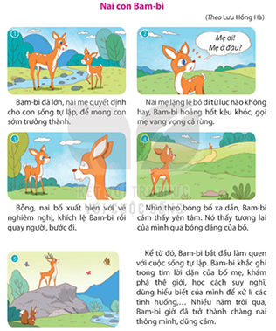  - GV gọi HS đọc yêu cầu của bài.  - GV GV hướng dẫn HS làm việc cá nhân: quan sát tranh, đọc lời dưới tranh, nhận biết việc xảy ra có liên quan tới các nhân vật trong tranh và tóm tắt câu chuyện (sao cho ngằn gọn hơn mà vẫn thể hiện được nội dung chính của câu chuyện).  GV cho làm việc nhóm: thảo luận nhóm, theo yêu cầu:  + Quan sát và đọc nội dung từng tranh?  + Đọc lời thoại và tóm tắt nội dung theo ý kiến riêng? | - Hs đọc yêu cầu bài tập.  - Hs đọc kĩ nội dung câu chuyện và tóm tắt.  -HS quan sát các nhân vật trong tranh và tóm tắt câu chuyện (sao cho ngắn gọn hơn mà vẫn thể hiện được nội dung chính của câu chuyện).  - HS làm việc theo hướng dẫn của GV, sau đó tập tóm tắt câu chuyện  - Các nhóm thảo luận và báo cáo kết quả trước lớp:  Đến tuổi trưởng thành, Bam-bi được mẹ cho sống tự lập. Khi mẹ đi mất, Bam-bi hoang hốt kêu gọi mẹ vang rừng. Nai bố xuất hiện nghiêm nghị động viên Bam -bi. Bam-bi cảm thây yên tâm, nó thây tương lai của minh qưa bóng dáng của bố.Nhờ sự khích lệ của nai bố mà Bam-bi đã có quyết tâm tự lập. Nhiều năm sau, Bam-bi ngày nào đã trở thành một chàng nai thông minh, dũng cảm như bố.  _HS đọc câu chuyện sau khi tóm tắt  Cả nhóm nhận xét, góp ý
2.2. Hoạt động 2: Viết mở bài hoặc kết bài cho câu chuyện Nai con Bam-bi theo ý em.  - GV cho HS làm việc cá nhân:  - GV cho HS đọc bài trước lớp.  - GV và HS nhận xét, tuyên dương bạn nói to, rõ ràng.  -Gv cho học sinh viết bài  -Gv cho học sinh làm nhóm 4 trao đổi chọn viết và sửa để giúp nhau viết được đoạn hay nhất  + GV tổ chức cho mỗi nhóm cử đại diện tham gia trình bày đoạn viết trước lớp.  + GV nhận xét tuyên dương  -GV theo dõi, hỗ trợ HSKT | - HS làm việc cá nhân, đọc yêu cầu và HS làm việc cá nhân. chọn viêt mở bài hoặc kết bài.  Bước 1: chọn đọan viết  + Đọc thầm lại nội dung chuyện  + Từng em suy nghĩ, tìm chọn đoạn viết mở bài hay kết bài  + Học sinh viết bài  Bước 2:  + Cả nhóm bàn luận đê thồng nhất đoạn chọn viết  - HS làm việc theo cặp hoặc theo nhóm/ trước lớp:  Trao đổi trong nhóm bài viết của mình,nhóm chỉnh sửa cho nhau  Bước 3:  + Một số em phát biểu ý kiến, cả nhóm/ lớp  Mỗi người đều có một thời điểm cảm thấy bấp bênh, thiếu quyết tâm, thiếu định hướng. Em cũng đã một thời điểm như vậy. Nhưng may mắn thay, vào thời điểm đấy, em đã được truyền động lực để cố gắng nhờ một câu chuyện rất hay. Đó chính là câu chuyện Nai con Bam-bi.  - HS lắng nghe rút kinh nghiệm.  + HS lắng nghe, học tập lẫn nhau.  -HSKT nghe và tham gia các HĐ kể chuyện cùng bạn
4. Vận dụng trải nghiệm.
- GV tổ chức vận dụng bằng các hình thức như trò chơi, hái hoa,...sau bài học để học sinh thi kể , nói giới thiệu đặc điểm hay tính cách của người thân của mình  - Nhận xét, tuyên dương.  - GV nhận xét tiết dạy.  - Dặn dò bài về nhà. |  | - HS tham gia để vận dụng kiến thức đã học vào thực tiễn.  - Một số HS tham gia thi đọc thuộc lòng.

Hoạt động trải nghiệm:
THỰC TRẠNG VỆ SINH TRƯỜNG, LỚP
I. YÊU CẦU CẦN ĐẠT:
1. Năng lực đặc thù:
- Tìm hiểu được thực trạng vệ sinh trường, lớp.
- Bày tỏ tình cảm “yêu trường, mến lớp” và nêu những điều em muốn làm để góp sức giúp môi trường của mình xanh, sạch, đẹp hơn.
- Xây dựng được kế hoạch khảo sát thực trạng vệ sinh trường, lớp
- Rèn luyện và phát triển kĩ năng nghe – nói góp phần phát triển năng lực ngôn ngữ.
- Tự rèn luyện kĩ năng hoạt động có ý thức vệ sinh trường lớp, qua đó góp phần phát triển năng lực thẩm mỹ.
2. Năng lực chung.
- Năng lực tự chủ, tự học: Biết điều thực hiện được những lời nói, việc làm để duy trì và phát triển mối quan hệ bạn bè, thầy cô.
- Năng lực giải quyết vấn đề và sáng tạo: Biết xây dựng cho mình hình ảnh đẹp trước bạn bè (luôn giữ gìn vệ sinh trường lớp sạch sẽ).
- Năng lực giao tiếp và hợp tác: Biết trao đổi, góp ý cùng bạn trong giao tiếp.
3. Phẩm chất.
- Phẩm chất nhân ái: Tôn trọng bạn, yêu quý và cảm thông về hình ảnh của bạn.
- Phẩm chất chăm chỉ: Có tinh thần chăm chỉ rèn luyện để xây dựng hình ảnh bản thân trước tập thể.
- Phẩm chất trách nhiệm: Có ý thức tôn trọng, bảo vệ môi trường của mình xanh, sạch, đẹp hơn.
II. ĐỒ DÙNG DẠY HỌC
- SGK và các thiết bị, học liệu phục vụ cho tiết dạy.

III. HOẠT ĐỘNG DẠY HỌC
Hoạt động của giáo viên | Hoạt động của học sinh
1. Khởi động:
- GV tổ chức múa hát bài “Mái trường mến yêu” để khởi động bài học.  - GV Cùng trao đổi với HS về nội dung bài hát và các hoạt động múa, hát mà các bạn thể hiện trước lớp.  - GV nhận xét, tuyên dương và dẫn dắt vào bài mới. |  | - Một số HS lên trước lớp thực hiện. Cả lớp cùng múa hát theo nhịp điều bài hát.  - HS chia sẻ nhận xét về các bạn thể hiện múa hát trước lớp.  - HS lắng nghe.
2. Khám phá:
- GV Giáo viên chia lớp thành 4 nhóm.  - Gv chuẩn bị 4 thẻ gắn khu vực vệ sinh.  - Các nhóm cử đại diện bắt thăm nhận thẻ của mình  - Các nhóm thảo luận thông qua nhiệm vụ và xây dựng phiếu khảo sát khu vực mình được phân công, hoàn chỉnh phiếu khảo sát  - GV theo dõi, động viên, hỗ trợ các nhóm hoạt động  - Đại diện các nhóm lên trình bày.  - GV cho HS nhận xét, tuyên dương. |  | - HS nhận nhóm ngẫu nhiên bằng cách phân nhóm theo số.  - Nhóm trưởng lên bắt thăm th khu vực ở trường để khảo sát thực trạng vệ sinh  - Các nhóm dựa vào hướng dẫn SGK trang 25 lập phiếu xây dựng kế hoạch khảo sát thực trạng vệ sinh trường, lớp  -Lần lượt các nhóm lên chia sẻ về phiếu khảo sát thực trạng vệ sinh trường lớp của mình.  - Các nhóm theo dõi, nhận xét  - HS lắng nghe.
3. Luyện tập.
* Chia sẻ về cách thực hiện dự định khảo sát”. (làm việc nhóm)  - GV mời học sinh nêu yêu cầu hoạt động.  - Nhóm thảo luận bằng cách nhóm trưởng đặt câu hỏi, cá nhân suy nghĩ trả lời và chia sẻ trong nhóm  - Các nhóm cho cá nhân trình bày  - Thống nhất hoàn thành cách ghi khi tham gia khảo sát.  Lưu ý: Các thành viên trong nhóm cần thống nhất cách làm để thực hiện khảo sát nhanh gọn, hiệu quả, không tạo mâu thuẫn giữa các thành viên. | - Học sinh đọc yêu cầu bài. Cá nhân thưc hiện trả lời các cau hỏi, thống nhất trước nhóm, đại diện nhóm ghi chép cách thực hiện dự vào các câu hỏi:  + Em nên chọn thời điểm trong ngày thích hợp để tham gia khảo sát?  + Chọn cách khảo sát theo nhóm hay cá nhân?  + Kết quả khảo sát của mình ghi chép và nháp hay báo thư ký tổng hợp ghi vào phiếu?  + Cần những phương tiện, dụng cụ gì hỗ trợ khi khảo sát?  -HSKT tham gia các HĐ học tập cùng bạn
4. Vận dụng trải nghiệm.
- GV nêu yêu cầu và hướng dẫn học sinh về nhà cùng với người thân: Chia sẻ về nhiệm vụ của nhóm mình và nhờ người thân cho them lời khuyên về thực hiện khảo sát.  - Nhận xét sau tiết dạy, dặn dò về nhà. | - Học sinh tiếp nhận thông tin và yêu cầu để về nhà ứng dụng.  - HS lắng nghe, rút kinh nghiệm
Đạo đức:
Bài 3: YÊU LAO ĐỘNG (T1)
I. YÊU CẦU CẦN ĐẠT:
1. Năng lực đặc thù:
- Nêu được một số biểu hiện của yêu lao động.
- Biết vì sao phải yêu lao động.
- Tích cực, tự giác tham gia hoạt động lao động phù hợp với khả năng của bản thân.
- Qúy trọng người yêu lao động, không đồng tình với những biểu hiện lười lao động
2. Năng lực chung.
- Năng lực tự chủ, tự học: Điều chỉnh hành vi, tìm hiểu và tham gia hoạt động lao động.
- Năng lực giải quyết vấn đề và sáng tạo: Biết giải quyết vấn đề sáng tạo trước những tình huống liên quan tới thái độ đối với lao động.
- Năng lực giao tiếp và hợp tác:
3. Phẩm chất.
- Phẩm chất nhân ái: Yêu mến, kính trọng, biết ơn người lao động.
- Phẩm chất chăm chỉ: Biết thể hiện tình yêu lao động qua thái độ, lời nói, việc làm cụ thể phù hợp với lứa tuổi.
- Phẩm chất trách nhiệm: Có ý thức trách nhiệm với lớp, tôn trọng tập thể.
II. ĐỒ DÙNG DẠY HỌC
- SGK và các thiết bị, học liệu phục vụ cho tiết dạy.
III. HOẠT ĐỘNG DẠY HỌC
Hoạt động của giáo viên | Hoạt động của học sinh
1. Khởi động:
- GV mời một vài học sinh chia sẻ, trải nghiệm:  + Kể những việc em đã làm được khi ở nhà, ở trường.  + khi làm những việc đó em cảm thấy như thế nào?  - GV nhận xét, tuyên dương và dẫn dắt vào bài mới. |  | - Một số HS chia sẻ và trả lời.  - HS chia sẻ những việc em đã làm khi ở nhà, ở trường..  - HS trả lời theo suy nghĩ.  - HS lắng nghe.
2. Hoạt động:
Hoạt động 1: Tìm hiểu một số biểu hiện của yêu lao động. (Làm việc cặp đôi)  - GV mời 1 HS đọc yêu cầu bài  - GV mời HS quan sát 4 bức tranh trong SGK và trả lời câu hỏi.  + Em hãy nêu những biểu hiện của yêu lao động qua những bức tranh đó.  + Hãy nêu thêm những biểu hiện của yêu lao động mà em biết.  - GV mời HS trả lời.  - GV mời cả lớp nhận xét, bổ sung.  - GV nhận xét, kết luận:  + Biểu hiện của yêu lao động qua các bức tranh: Chủ động, tự giác lao động ở trường, lớp; Vui vẻ, yêu thích lao động; Lao động tích cực có kết quả tốt; Chủ động tham gia lao động ở nơi mình sinh sống.  + Các biểu hiện khác của yêu lao động là tích cực, tự giác làm việc phù hợp với khả năng; chăm làm việc nhà, việc trường, thấy việc là làm ngay không trì hoãn.  - GV tiếp tục dùng kĩ thuật Tia chớp để HS trả lời nhanh câu hỏi: |  | - 1 HS đọc yêu cầu bài.  - HS quan sát tranh và trả lời câu hỏi.  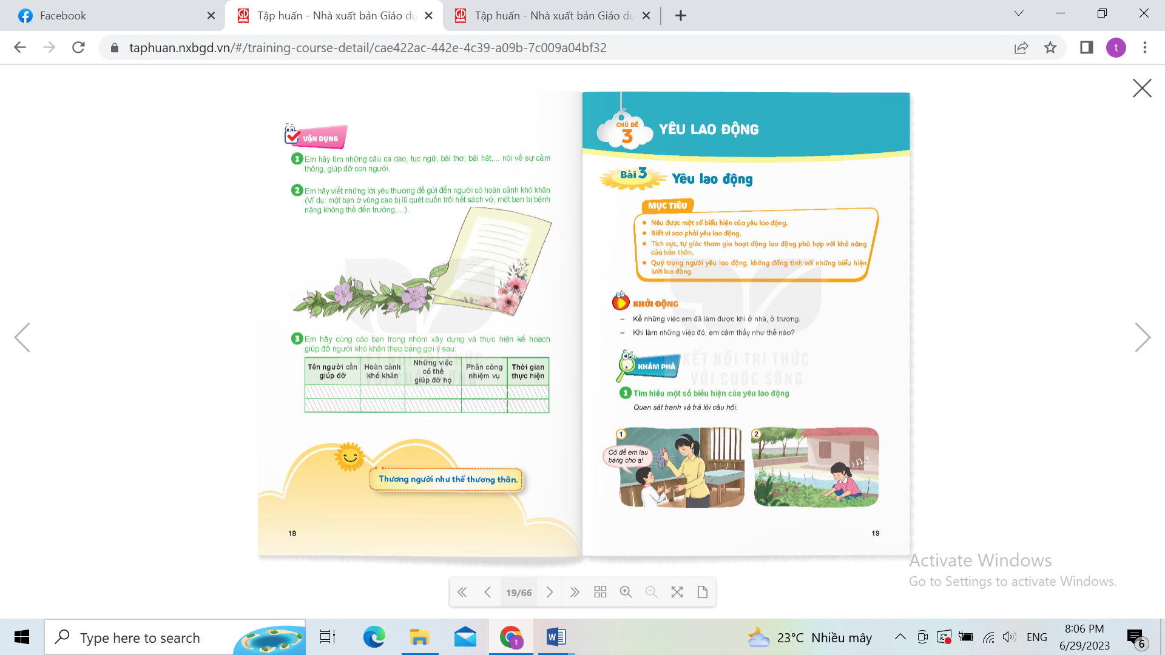  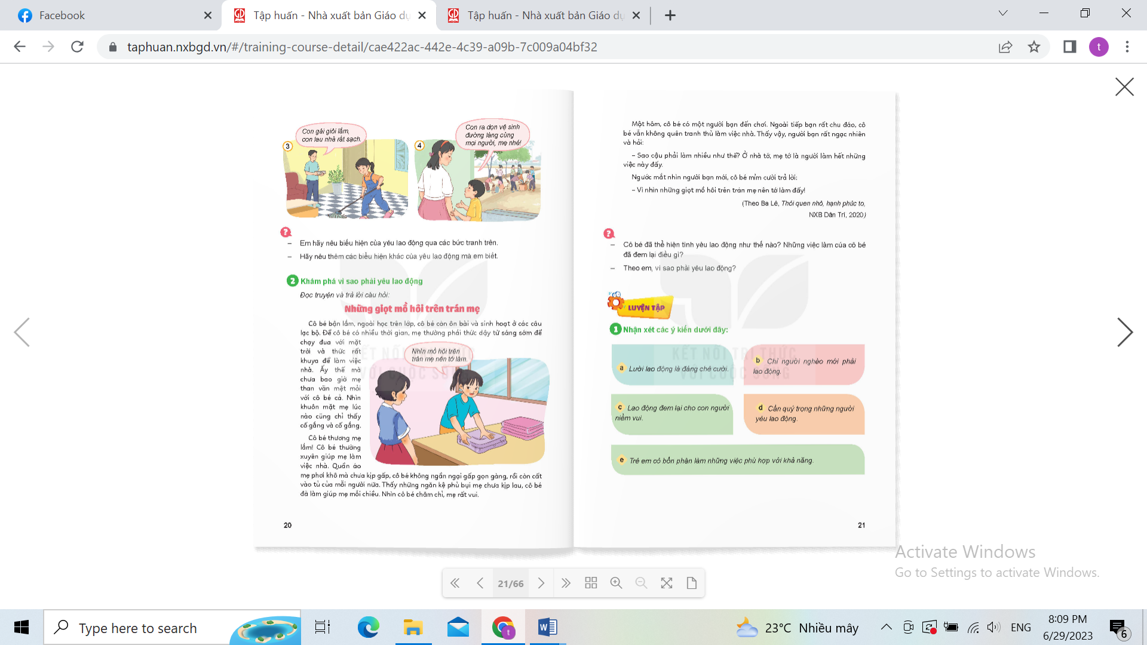HS thảo luận nhóm đôi: cùng quan sát tranh và trả lời câu hỏi.  - HS trả lời câu hỏi theo hiểu biết cảu mình  - Cả lớp nhận xét, bổ sung.  - HS lắng nghe, rút kinh nghiệm.
3. Luyện tập, thực hành.  Bài tập 1. Nhận xét ý kiến  - GV yêu cầu HS làm việc cặp đôi, thảo luận với bạn bên cạnh để xác định ý kiến mà các em đồng tình và giải thích vì sao em lại đồng tình, không đồng tình với ý kiến đó.  - GV mời một số HS phát biểu, các HS khác nhận xét, bổ sung.  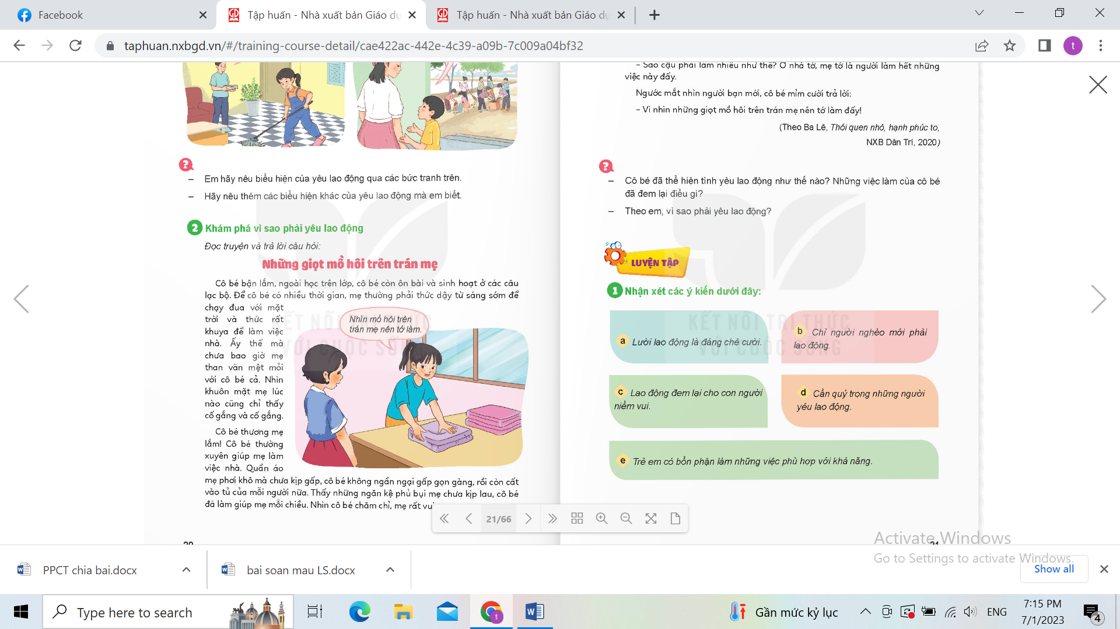  - GV nhận xét, tuyên dương. |  | - HS đọc các ý kiến trong SGK thảo luận với bạn để trả lời câu hỏi.  - HS phát biểu:  a. Đồng tình, vì nhờ có người lao động chúng ta mới có thể duy trì cuộc sống. Lười lao động là đáng chê cười.  b. Không đồng tình, vì dù chúng ta cần phải lao động không kể giàu nghèo.  c. Đồng tình, vì lao động đem đến cho con người nhiều niềm vui.  d. Đồng tình, vì cần phải biết ơn mọi người lao động, quý trọng những người lao động chân tay, yêu lao động.  e. Đồng tình, trẻ em làm những việc phù hợp với khả năng.  - HS lắng nghe rút kinh nghiệm  - HSKT tham gia các HĐ học tập.
4. Vận dụng trải nghiệm.
- GV tổ chức cho HS sưu tầm và kể cho bạn nghe về những tấm gương yêu lao động mà em biết. Em học tập được điều gì từ tấm gương đó.  - GV chọn một HS xung phong kể lại:  -GV nêu câu hỏi, liên hệ thực tế.  - GV nhận xét tiết học, tuyên dương HS học tích cực.  - GV nhận xét tiết học.  - Dặn dò về nhà. | - HS sưu tầm và kể lại cho bạn nghe theo yêu cầu của giáoviên.  - HS kể lại cho cả lớp cùng nghe..  - HS lắng nghe, rút kinh nghiệm.
Lịch sử và địa lí:
Bài 8: THIÊN NHIÊN VÙNG ĐỒNG BẰNG BẮC BỘ (Tiết 2)
I. YÊU CẦU CẦN ĐẠT
* Năng lực đặc thù:
- Xác định được vị trí địa lí của vùng Đồng bằng Bắc Bộ trên bản đồ hoặc lược đồ.
- Nêu được một trong những đặc điểm thiên nhiên (Ví dụ: địa hình, sông ngòi...) của vùng Đồng bằng Bắc Bộ.
- Trình bày được một số thuận lợi và khó khăn của địa hình, sông ngòi đối với sản xuất và đời sống của vùng Đồng bằng Bắc Bộ.
* Năng lực chung: năng lực tư duy, giải quyết vấn đề, giao tiếp hợp tác.
* Phẩm chất: chăm chỉ, trách nhiệm, ham học hỏi, tìm tòi.
II. ĐỒ DÙNG DẠY HỌC
- GV: bản đồ Việt Nam, lược đồ vùng Đồng bằng Bắc Bộ.
- HS: sgk, vở ghi.
III. CÁC HOẠT ĐỘNG DẠY HỌC CHỦ YẾU
Hoạt động của giáo viên | Hoạt động của học sinh
1. Khởi động:
- GV giới thiệu bài hát: CÒ LẢ - theo địa chỉ https://www.youtube.  com/watch?v=s5sOyBpcDhQ  + Nghe và xem biểu diễn bài hát, em thấy thế nào?  + Đây là bài hát của vùng nào?  +Vùng đồng bằng Bắc Bộ có địa hình như thế nào?  - GV nhận xét, tuyên dương và dẫn dắt vào bài mới. |  | - HS quan sát và lắng nghe giai điệu  + HS trả lời cá nhân  + Dân ca vùng đồng bằng Bắc Bộ  + Địa hình vùng đồng bằng Bắc Bộ trương đối bằng phẳng, có độ cao trung bình trên 25m, rộng khoảng 15 000km²  - HS lắng nghe.
2. Khám phá:
Hoạt động 2. Đặc điểm về thiên nhiên  b) Khí hậu  - GV yêu cầu HS đọc thông tin và thực hiện nhiệm vụ theo nhóm đôi.  + Nhiệt độ và lượng mưa trung bình năm của vùng Đồng bằng Bắc Bộ?  + Vùng Đồng bằng Bắc Bộ có mấy mùa, nêu đặc điểm từng mùa?  - GV mời đại diện một số HS trả lời các câu hỏi trên.  - GV nhận xét, tuyên dương.  c) Tìm hiểu về sông ngòi  - GV yêu cầu HS tiếp tục quan sát hình 2, đọc thông tin SGK và trả lời câu hỏi:  + Kể tên một số sông lớn ở vùng đồng bằng Bắc Bộ?  + Nhận xét về mạng lưới sông ngòi ở vùng (dày đặc hay thưa thớt mạng lưới sông ngòi tập trung ở từng khu vực hay tỏa khắp vùng)  + Nêu vai trò của sông ngòi ở vùng?  - GV mời đại diện một số em trả lời  - GV nhận xét, kết luận, truyên dương.  - GV mời một vài HS chỉ trên lược đồ một số sông lớn ở vùng đồng bằng Bắc Bộ?  d) Tìm hiểu về đất và sinh vật  - GV yêu cầu HS đọc thông tin trong SGK và quan sát các hình 4,5  + Cho biết tên loại đất chính là vùng Đồng bằng Bắc Bộ?  + Nêu đặc điểm của sinh vật tự nhiên ở vùng Đồng bằng Bắc Bộ?  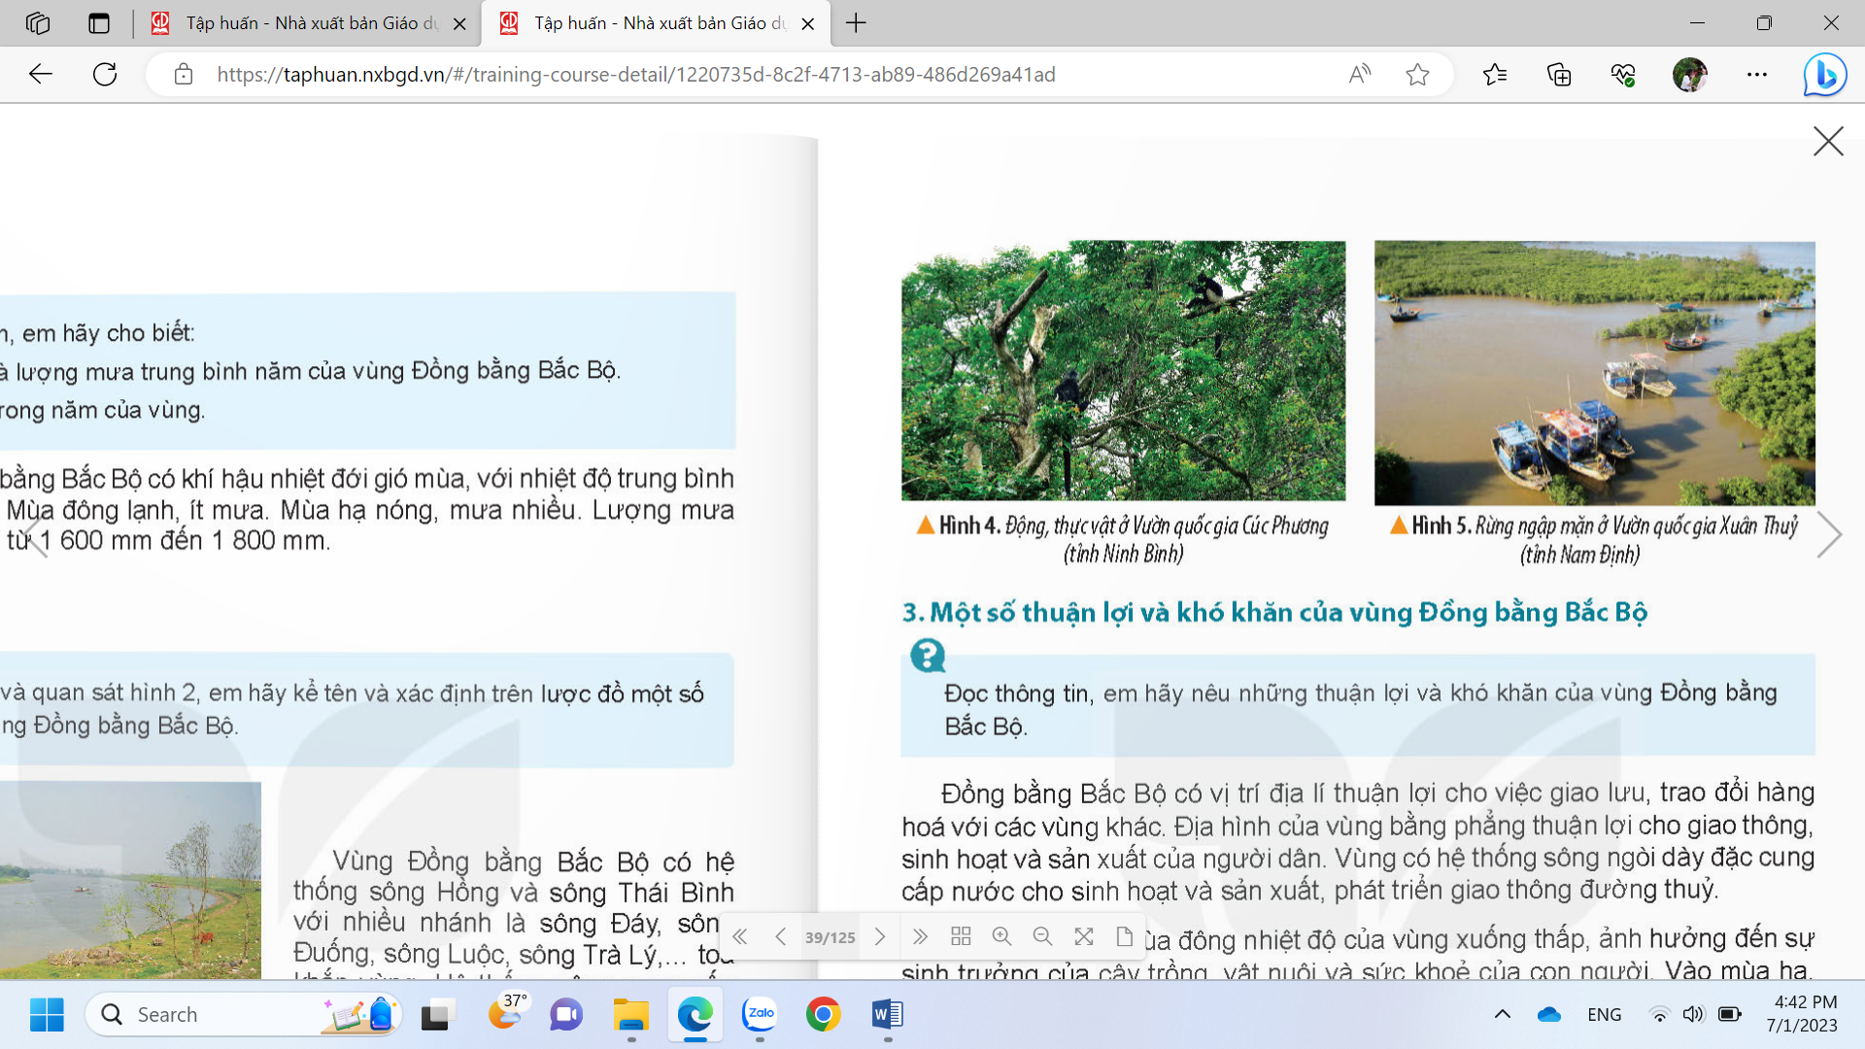  - GV mời đại diện một số HS trả lời các câu hỏi trên.  - GV nhận xét, tuyên dương. |  | - HS làm việc nhóm đôi, đọc thông tin và trả lời câu hỏi:  +Vùng đồng bằng Bắc Bộ có khí hậu nhiệt đới gió mùa với nhiệt độ trung bình năm trên 23 độ C lượng mưa trung bình năm từ 1600 mm đến 1800 mm.  +Khí hậu của vùng chia làm hai mùa mùa đông và mùa hạ. Mùa đông thì lạnh ít mưa, mùa hạ thì nóng mưa nhiều  + Một số sông lớn ở vùng đó là sông Hồng sông Thái Bình phải Sông Đáy  + Vùng có mạng lưới sông ngòi dày đặc tỏa khắp vùng.  + Sông ngòi cung cấp cho vùng lượng nước và phù sa lớn  - Một số Hs lên chỉ sông Hồng sông Thái Bình phải Sông Đáy, cả lớp nhận xét bổ sung.  - HS đọc thông tin và quan sát hìn 4,5  + Vùng đồng bằng Bắc Bộ chủ yếu là đất phù sa  + Sinh vật tự nhiên của vùng đất rất phong phú như chịu tác động mạnh mẽ bởi con người. Hiện nay nhiều loài động vật thực vật tự nhiên được bảo vệ trong các khu bảo tồn thiên nhiên vườn (vườn quốc gia khu dự trữ sinh quyển).
3. Luyện tập
- GV yêu cầu HS thực hiện theo nhóm 4  + Hoàn thành bảng sau  Đặc điểm vùng đồng bằng Bắc Bộ  Yếu tố tự nhiên Đặc điểm  Địa hình  Khí hậu  Sông ngòi  - GV mời đại diện nhóm lên dán bài và trình bày  - GV mời cả lớp cùng quan sát và đánh giá kết quả.  - GV nhận xét tuyên dương, bổ sung |  | - HS làm việc nhóm 4  - HS trình bày, nhận xét, bổ sung  Yếu tố tự nhiên Đặc điểm  Địa hình Tương đối bằng phẳng, độ cao trung bình dưới 25m  Khí hậu Khí hậu nhiệt đới gió mùa, có một mùa đông lạnh.  Sông ngòi Hệ thống sông ngòi dày đặc, tỏa khắp vùng.  - HS lắng nghe, rút kinh nghiệm  -HSKT tham gia các HĐ học tập cùng bạn
4. Vận dụng trải nghiệm.
- GV yêu cầu HS tìm hiểu về một dòng sông và viết 3-5 dòng giới thiệu về dòng sông đó. |  | - GV yêu cầu HS tìm hiểu viết và hoàn thành tiết sau
Thứ 6 ngày 8 tháng 11 năm 2024
TIẾNG VIỆT
ÔN TẬP GIỮA HỌC KÌ I ( TIẾT 6 – 7 )
KIỂM TRA ĐỌC HIỂU - VIẾT

TOÁN:
KIỂM TRA GIỮA HỌC KÌ I

Khoa học:
Bài 10: ÂM THANH VÀ SỰ TRUYỀN ÂM THANH (T1)
I. YÊU CẦU CẦN ĐẠT:
1. Năng lực đặc thù:
- Lấy được ví dụ thực tế hoặc làm thí nghiệm để minh họa các vật phát ra âm thanh đều rung động.
- Rèn luyện kĩ năng làm thí nghiệm, hoạt động trải nghiệm, qua đó góp phần phát triển năng lực khoa học.
2. Năng lực chung.
- Năng lực tự chủ, tự học: Biết tự chủ thực hiện thí nghiệm, trải nghiệm để kiểm chứng tính thực tiễn của nội dung bài học.
- Năng lực giải quyết vấn đề và sáng tạo: Thực hiện tốt và có sáng tạo trong thực hiện các hoạt động của bài học để năm chắc kiến thức.
- Năng lực giao tiếp và hợp tác: Biết trao đổi, góp ý cùng bạn trong hoạt động nhóm và thí nghiệm.
3. Phẩm chất.
- Phẩm chất nhân ái: Xây dựng tốt mối quan hệ thân thiện với bạn trong học tập và trải nghiệm.
- Phẩm chất chăm chỉ: Có tinh thần chăm chỉ rèn luyện để năm vững nội dung yêu cầu cần đạt của bài học.
- Phẩm chất trách nhiệm: Có ý thức trách nhiệm với lớp, tôn trọng tập thể.
II. ĐỒ DÙNG DẠY HỌC
- SGK và các thiết bị, học liệu phục vụ cho tiết dạy.

III. HOẠT ĐỘNG DẠY HỌC
Hoạt động của giáo viên | Hoạt động của học sinh
1. Khởi động:
- GV tổ chức cho HS chơi trò chơi: Truyền điện để khởi động bài học. Nội dung:  + Trên đường từ nhà đến trường em có thể nghe thấy những âm thanh nào?  - GV nhận xét, tuyên dương và dẫn dắt vào bài mới: Vậy âm thanh được phát ra từ đâu? Âm thanh lan truyền như thế nào? thì chúng ta cùng tìm hiểu bài học ngày hôm nay |  | - HS tham gia trò chơi  - HS chia sẻ ý kiến của mình.  - HS lắng nghe.
2. Hoạt động:
Hoạt động 1: Âm thanh và nguồn phát âm thanh (sinh hoạt nhóm 4)  * Thí nghiệm 1. GV chuẩn bị: Trống con, dùi, giấy vụn, giao cho 4 nhóm và yêu cầu:  - Tiến hành: Rắc một ít giấy vụn lên mặt trống, gõ vào mặt trống (hình 1) quan sát và mô tả chuyển động của các vụn giấy.  - GV mời các nhóm làm thí nghiệm theo các bước:  + Rắc một ít giấy vụn lên mặt trống, gõ vào mặt trống (hình 1) quan sát và mô tả chuyển động của các vụn giấy.  + Đặt nhẹ một ngón tay lên mặt trên của trống khi gõ. Ngón tay em có cảm giác thế nào?  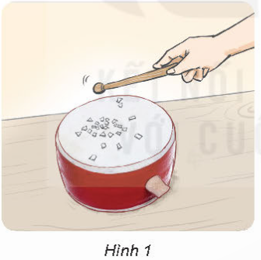  - GV nhắc HS giữ trống khi gõ và gõ nhẹ theo nhịp điệu để việc quan sát thấy rõ các vụn giấy nảy lên, rơi xuống nhịp nhàng.  - GV mời đại diện các nhóm báo cáo kết quả thí nghiệm.  - GV nhận xét chung, chốt: Mặt trống rung động khi phát ra âm thanh |  | - Đại diện các nhóm nhận các dụng cụ thí nghiệm.  - Tiến hành thực hiện thí nghiệm theo yêu cầu của giáo viên.  - HS lắng nghe và thực hiện  - Các nhóm báo cáo kết quả thí nghiệm, nhóm khác nhận xét.  - 2-3 HS nhắc lại
Thí nghiệm 2: Làm việc chung cả lớp  - GV nêu yêu cầu thí nghiệm, hướng dẫn HS: Đặt bàn tay vào cổ như hình 2 và hát một câu hát.  - Tiến hành: GV mời 1 HS lên trước lớp thực hiện thí nghiệm theo hướng dẫn của GV.  - GV mời cả lớp quan sát thí nghiệm và trả lời các câu hỏi:  + Em có nghe thấy âm thanh không?  + Tay em có cảm giác thế nào?  + Âm thanh đó phát ra từ đâu?  - GV nhận xét và chốt ý: Dây thanh đới rung động khi phát ra âm thanh  *Tổng kết thí nghiệm: Qua các thí nghiệm đã làm:  + Hãy cho biết nguồn phát âm thanh ở hai thí nghiệm trên. Khi vật phát ra âm thanh chúng có điểm gì giống nhau?  + Nêu ví dụ khác về vật phát ra âm thanh thì rung động.  - GV nhận xét và kết luận: Vật phát âm thanh thì rung động |  | - HS lắng nghe, quan sát.  - 1 HS lên trước lớp làm thí nghiệm theo HD của GV.  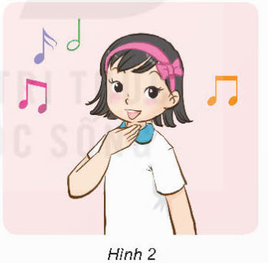  - HS trả lời theo quan sát thí nghiệm.  + HS trả lời  + Tay em có cảm giác rung  + HS trả lời theo ý hiểu  - HS lắng nghe, ghi nhớ.  + Nguồn phát âm thanh ở thí nghiệm hình 1 là mặt trống bị gõ, ở thí nghiệm 2 là dây thanh đới khi bạn hát. Điểm giống nhau là chúng đều rung động khi phát ra âm thanh.  + Gõ tay lên mặt bàn. Mặt bàn rung động và phát ra âm thanh.  + Tiếng gió thổi vù vù. Không khí rung động phát ra âm thanh.  + Tiếng hát phát ra từ loa. Màng loa rung động phát ra âm thanh.  - HS lắng nghe  -HSKT tham gia các HĐ học tập cùng bạn
4. Vận dụng trải nghiệm.
- GV tổ chức trò chơi “Hoa đẹp bốn phương”  + GV chuẩn bị một số hoa bằng giấy màu.  + Chia lớp thành các nhóm. Và cùng thi một lượt trong thời gian 2 phút.  + Các nhóm thi nhau đưa ra những vật phát ra âm thanh. Mỗi lần đưa ra câu đúng sẽ được nhận 1 hoa dán vào vị trí nhóm. Sau 2 phút, nhóm nào nhiều hoa nhất nhóm đó thắng cuộc.  - Nhận xét sau tiết dạy, dặn dò về nhà. | - Học sinh lắng nghe yêu cầu trò chơi.  - HS tham gia trò chơi
Sinh hoạt cuối tuần:
KHẢO SÁT THỰC TRẠNG VỆ SINH TRƯỜNG LỚP.
I. YÊU CẦU CẦN ĐẠT:
1. Năng lực đặc thù:
- Học sinh thực hiện được kế hoạch khảo sát thực trạng vệ sinh trường, lớp theo kế hoạch đã vạch ra.
- Học sinh báo cáo kết quả khảo sát và đề xuất việc giữ gìn vệ sinh trường, lớp.
- Đánh giá kết quả hoạt động trong tuần, đề ra kế hoạch hoạt động tuần tới.
2. Năng lực chung.
- Năng lực tự chủ, tự học: Bản thân tự tin chia sẻ khả năng có nhiều những việc làm đáng tự hào của mình trước tập thể.
- Năng lực giải quyết vấn đề và sáng tạo: Biết tự hào về những việc làm của mình.
- Năng lực giao tiếp và hợp tác: Biết chia sẻ với bạn những kết quả mình đã tham gia khảo sát.
3. Phẩm chất.
- Phẩm chất nhân ái: Thể hiện được những lời nói, việc làm để duy trì và phát triển mối quan hệ với bạn bè, thầy cô giáo.
- Phẩm chất chăm chỉ: Có tinh thần chăm chỉ rèn luyện để xây dựng hình ảnh bản thân trước tập thể.
- Phẩm chất trách nhiệm: Có ý thức với lớp, tôn trọng nền nếp vệ sinh trường, lớp.
II. ĐỒ DÙNG DẠY HỌC
- SGK và các thiết bị, học liệu phục vụ cho tiết dạy.

III. HOẠT ĐỘNG DẠY HỌC
Hoạt động của giáo viên | Hoạt động của học sinh
1. Khởi động:
- GV cho học sinh Thể hiện một khả năng của em trước lớp.  Gợi ý: hát, kể chuyện có nội dung bảo vệ trường lớp sạch đẹp,...để khởi động bài học.  + GV nêu câu hỏi: để học sinh cảm nhận khả năng của mình ?  + Mời học sinh trình bày.  - GV Nhận xét, tuyên dương.  - GV dẫn dắt vào bài mới. | - HS lắng nghe.  - HS trả lời:  - HS lắng nghe.
2. Sinh hoạt cuối tuần:
* Hoạt động 1: Đánh giá kết quả cuối tuần. (Làm việc theo tổ)  - GV mời lớp trưởng điều hành phần sinh hoạt cuối tuần: Đánh giá kết quả hoạt động cuối tuần.  - Lớp trưởng lên điều hành nội dung sinh hoạt: Mời các tổ thảo luận, tự đánh giá kết quả kết quả hoạt động trong tuần:  + Sinh hoạt nền nếp.  + Thi đua của đội cờ đỏ tổ chức.  + Kết quả hoạt động các phong trào.  + Một số nội dung phát sinh trong tuần...  - Lớp trưởng mời Tổ trưởng các tổ báo cáo.  - Lớp trưởng tổng hợp kết quả và mời giáo viên chủ nhiệm nhận xét chung.  - GV nhận xét chung, tuyên dương. (Có thể khen, thưởng,...tuỳ vào kết quả trong tuần)  * Hoạt động 2: Kế hoạch tuần tới. (Làm việc theo tổ)  - GV yêu cầu lớp Trưởng (hoặc lớp phó học tập) triển khai kế hoạch hoạt động tuần tới. Yêu cầu các tổ thảo luận, nhận xét, bổ sung các nội dung trong kế hoạch.  + Thực hiện nền nếp trong tuần.  + Thi đua học tập tốt theo chấm điểm của đội cờ đỏ.  + Thực hiện các hoạt động các phong trào.  - Lớp trưởng báo cáo kết quả thảo luận kế hoạch và mời GV nhận xét, góp ý.  - GV nhận xét chung, thống nhất, và biểu quyết hành động. | - Lớp trưởng lên điều hành phần sinh hoạt cuối tuần: Đánh giá kết quả hoạt động cuối tuần.  - Mời các nhóm thảo luận, tự đánh giá kết quả kết quả hoạt động trong tuần.  - Các tổ trưởng lần lượt báo cáo kết quả hoạt động cuối tuần.  - Lắng nghe rút kinh nghiệm.  - 1 HS nêu lại nội dung.  - Lớp Trưởng (hoặc lớp phó học tập) triển khai kế hoạt động tuần tới.  - HS thảo luận tổ: Xem xét các nội dung trong tuần tới, bổ sung nếu cần.  - Một số nhóm nhận xét, bổ sung.  - Cả lớp biểu quyết hành động bằng giơ tay.  -HSKT tham gia các HĐ học tập cùng bạn
3. Sinh hoạt chủ đề.
Hoạt động 2. Khảo sát thực trạng vệ sinh trường, lớp. (Làm việc nhóm 4)  - GV mời cả lớp chia nhóm 4, cùng nhau tham gia thực hiện khảo sát theo khu vực mình đã được phân công  - GV mời các nhóm trình bày về kết quả thảo luận của tổ về việc thực hiện vệ sinh trường lớp nơi mình đã tham gia khảo sát.  + Lưu ý làm việc cẩn thận, an toàn, không đùa giỡn ttrong lúc làm việc tránh gây thương tích cho bạn  .- GV nhận xét chung, tuyên dương. | - Học sinh chia nhóm 4, tiến hành ythưucj hành tham gia khảo sát.  - Các cá nhân về lớp trình bày kết quả thực hành và báo thư ký ghi chép  Hs HS chuẩn bị giấy, bút và tiến hành thực hiện theo yêu cầu sau đó bào cho thư ký ghi chép.  - Lắng nghe, rút kinh nghiệm bổ sung.
Hoạt động 2. Chia sẻ thu hoạch sau trải nghiệm. (Làm việc cả lớp)  -GV cho đại diện nhóm lên trình bày kết quả khảo sát theo phiếu đã thực hiện ở tiết trước.  -Lần lượt cho các nhóm trình bày và bổ sung cho nhóm bạn  -Các nhóm thảo luận thống nhất kế hoạch thực hiện các biện pháp với chủ đề: Sáng kiến giữ trường xanh, sạch, đẹp | -Mỗi nhóm lên báo cáo kết quả khảo sát của nhóm mình và đưa ra một số biện pháp để giữ gìn vệ sinh trường, lớp.  - Các nhóm khác lắng nghe và góp ý, bổ sung thêm các biện pháp để vệ sinh tường lớp xanh, đẹp hơn.  - Các nhóm lên kế hoạch thực hiện các biên pháp đã đề ra và trình bày trước lớp: Sáng kiến giữ trường xanh, sạch, đẹp
5. Vận dụng trải nghiệm.
- GV nêu yêu cầu và hướng dẫn học sinh về nhà cùng với người thân:  + Suy nghĩ và tiếp tục phát hiện những vấn đề liên quan đến vệ sinh trường, lớp  + Tiếp tục những việc làm đáng tự hào của bản thân để giữ vệ sinh trường, lớp sạch đẹp.  - Nhận xét sau tiết dạy, dặn dò về nhà. | - Học sinh tiếp nhận thông tin và yêu cầu để về nhà ứng dụng với các thành viên trong gia đình và ghi chép để tiết sau báo cáo  - HS lắng nghe, rút kinh nghiệm

